Word 2003
Este tutorial proporciona una base sólida para utilizar Word 2003, la aplicación de procesamiento de texto de Microsoft.
Entre los temas tratados se incluyen: inserción de texto, formateo básico y avanzado, manejo de imágenes/objetos y muchos otros que resultan fundamentales en la creación de documentos profesionales para el uso diario de Word 2003.
Módulo 1: Ventana de Word, cambio de vistas, menús desplegables y panel de tareas
Módulo 2: Funciones Guardar y Guardar como
Módulo 3: Teclas Retroceso/Suprimir y funciones Deshacer/Repetir
Módulo 4: Funciones Cortar/Copiar/Pegar y Arrastrar/Colocar
Módulo 5: Funciones Autocorrección y Buscar y reemplazar
Módulo 6: Verificación ortográfica y gramatical
Módulo 7: Alineación del texto
Módulo 8: Definición de interlineado y espacio entre párrafos
Módulo 9: Definición de márgenes
Módulo 10: Sangrado del texto
Módulo 11: Uso de la regla
Módulo 12: Formato del texto y tamaño de las fuentes
Módulo 13: Listas numeradas y con viñetas
Módulo 14: Inserción de símbolos
Módulo 15: Encabezado y pie de página
Módulo 16: Formato
Módulo 17: Cuadros de texto
Módulo 18: Columnas
Módulo 19: Tablas
Módulo 20: Modificación de las tablas
Módulo 21: Objetos
Módulo 22: Imágenes

Mida su conocimiento con un rápido examen.
QUE ES WORD 2003

La ventana de Word
Repasemos los componentes básicos de la ventana de Word 2003 antes de pasar al procesamiento de texto.
Ésta es la ventana predeterminada de Microsoft Word. Al ejecutarse Word, se abre esta ventana predeterminada o nuevo documento en blanco, en la vista Print Layout (Diseño de impresión). Si bien en el curso sobre Windows se proporcionó una explicación muy completa de los componentes de la ventana, a continuación figura una reseña.
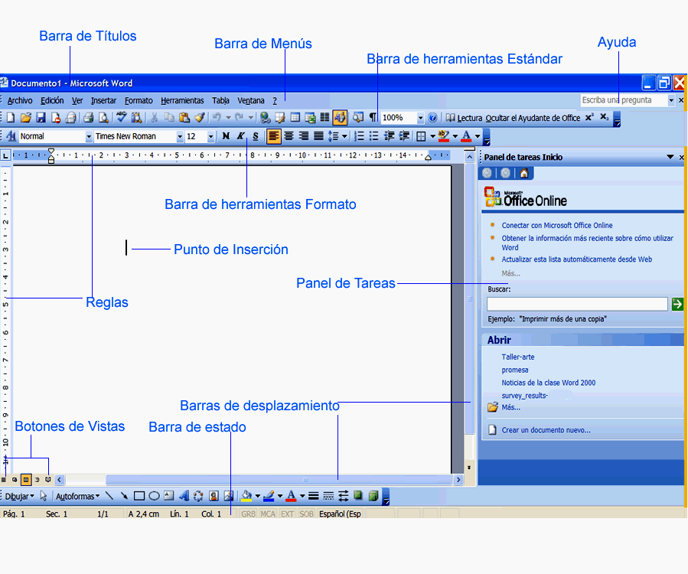

Barra de títulos
Muestra el nombre del documento seguido del nombre del programa.

Barra de menús
Contiene una lista de opciones para administrar y personalizar los documentos.

Barra de herramientas estándar
Contiene botones de atajo para ejecutar las operaciones más comunes.

Barra de herramientas de formato
Contiene botones que se utilizan para dar formato al texto.

Regla
Se utiliza para definir márgenes, sangrías y topes de tabulación.

Punto de inserción
Indica el lugar de inserción del próximo carácter.

Marcador del final del documento
Indica el final del documento.

Ayuda (Formular una pregunta)
Proporciona acceso rápido a los temas de Ayuda.

Barras de desplazamiento
Se usan para ver partes del documento.

Barra de estado
Muestra la ubicación del punto de inserción y los botones del modo de trabajo.

Panel de tareas
Proporciona fácil acceso a las herramientas, botones y menús utilizados con más frecuencia.

Botones de vistas
Cambian la vista de diseño del documento a vista normal, vista diseño Web, vista diseño de impresión, vista esquema o vista diseño de lectura.

Ayudante de Office
Proporciona un enlace a la función de Ayuda de Microsoft Office.

Las distintas vistas de un documento
Con el propósito de brindarle varias formas de ver el trabajo en curso y mantenerse organizado, Word 2003 le ofrece seis formas distintas de visualización del documento. Son ellas: Normal (Normal), Web Layout (Diseño Web), Print Layout (Diseño de impresión), Outline (Esquema), Reading Layout (Diseño de Lectura), y Full Screen (Pantalla completa).
La vista Normal se utiliza para la mayoría de las tareas de ingreso, edición, formateo y revisión detenida de la información. Le muestra el espacio máximo sin reglas o números de páginas que entorpezcan su visión.
La vista Diseño Web le muestra la apariencia del texto en una página Web.
La vista Diseño de Impresión le muestra la apariencia del documento impreso. Con esta vista se ven todos los elementos de la página. La opción Print Preview (Vista preliminar) cumple la misma función.
La vista Esquema se utiliza para crear y editar esquemas. Esta vista sólo muestra los títulos de un documento y resulta de particular utilidad para elaborar notas.
La vista Diseño de Lectura oculta todas las barras de herramientas, excepto Diseño de lectura y Revisión. Cuando se abre un documento recibido como dato adjunto a un email, Word lo abrirá automáticamente en la vista diseño de lectura. Si quiere desactivar esta función, desactive la casilla de verificación -Permitir el inicio en diseño Lectura- en la ficha -General- del cuadro de diálogo -Opciones- (menú Herramientas).
La vista Pantalla completa le muestra SOLAMENTE el documento en el que está trabajando. Desaparecen todas las otras partes de la ventana de Word excepto por un botón [Close Full Screen (Cerrar pantalla completa)] que le permite cerrar esta vista.

Instrucciones para cambiar la vista de un documento
- Haga clic en View (Ver) en la barra de menús.
- Seleccione la vista de su preferencia.
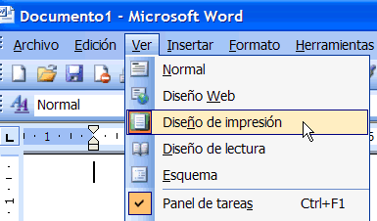
O bien,
- Haga clic en uno de los cinco botones que figuran en el ángulo inferior izquierdo de la ventana de Word.
(La opción Pantalla completa no está disponible aquí.)
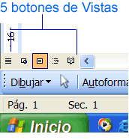

Menús desplegables
Todos los programas de Office 2003 incluyen una barra de menús. Esta barra posee diferentes menús, cada uno de los cuales contiene funciones que le permiten trabajar en el programa.
Si utilizó una versión anterior de Microsoft Word, habrá observado que el funcionamiento de la barra de menús en Word 2003 es un poco distinto.
Word 2003 utiliza menús desplegables que inicialmente muestran las funciones empleadas con más frecuencia por los usuarios.

Instrucciones para usar los nuevos menús desplegables
Siga estos pasos para abrir un menú:
- Haga clic en el nombre del menú que está ubicado en la barra de menús.
- Observe los comandos incluidos en el menú desplegable.
- Una vez que haya abierto el menú, seleccione un comando con el puntero del ratón y haga clic. (A medida que desplaza el puntero del ratón sobre los comandos, cada uno de ellos aparecerá resaltado).
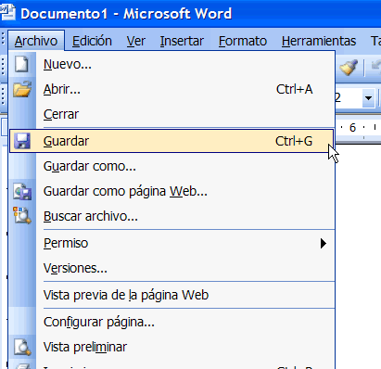
- Si hay un pequeño triángulo negro al lado de un comando, desplace el puntero del ratón sobre el comando con el triángulo y aparecerá un menú en cascada con opciones adicionales. Realice aquí su selección con el puntero y haga clic.
- 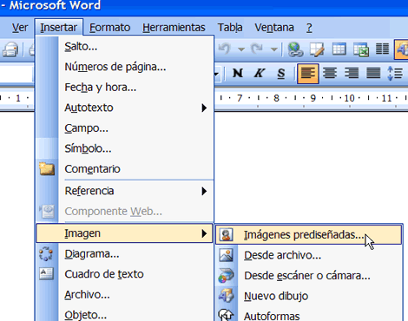
- En 2003, los comandos que no se utilizan con frecuencia no están visibles en un principio. Si no ve todos los comandos en un menú, haga clic sobre las flechas dobles en la parte inferior del menú desplegable. También se puede hacer doble clic sobre el menú para expandirlo.
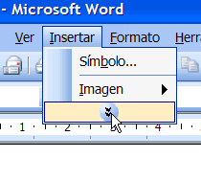

Instrucciones para utilizar el panel de tareas
El panel de tareas proporciona fácil acceso a las herramientas, botones y menús utilizados con más frecuencia. El panel de tareas aparecerá automáticamente cuando se ejecute Word 2003 por primera vez.
Si no ve el panel de tareas, podrá visualizarlo mediante la selección de ciertos comandos, o bien abriéndolo manualmente.
Siga estos pasos para abrir el panel de tareas:
- Haga clic en View (Ver) en la barra de menús.
- Seleccione Task Pane (Panel de tareas).
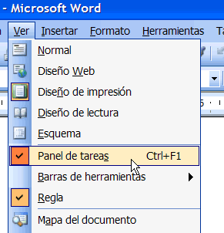
En la parte izquierda superior de la barra del panel de tareas se pueden ver dos pequeños botones con flechas de avance y retroceso. En el extremo derecho de esa misma barra hay una flecha hacia abajo. Si desea ver los distintos paneles de tareas disponibles, haga clic en la flecha hacia abajo. Una vez que haya abierto los distintos paneles de tareas, podrá navegarlos. Para ello, haga clic en los botones de flechas de avance y retroceso situados a la izquierda. Para cerrar el panel de tareas haga clic en el símbolo x, situado en el extremo derecho de la barra.
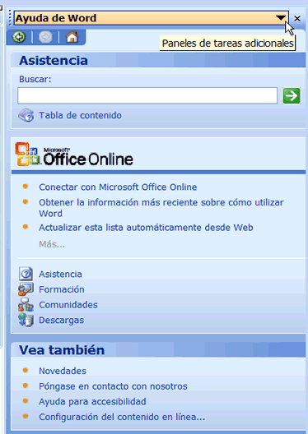
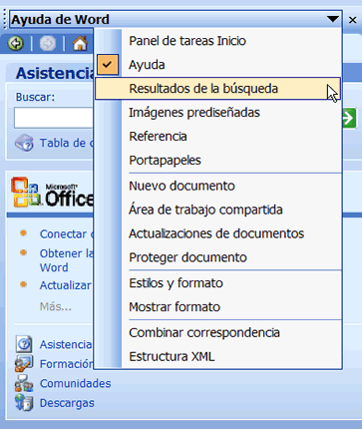
Inicie Word.
- Cree un documento nuevo desde el panel de tareas.
- Escriba lo siguiente:
"En esta lección aprendí los componentes básicos de la ventana de Word 2003."
- Cambie la vista del documento a Web Layout (Diseño Web).
- Salga de Word sin guardar el documento.

Instrucciones para guardar un archivo nuevo

Cuando guarde un archivo por primera vez:
- Haga clic en File (Archivo) en la barra de menús.
- Seleccione Save (Guardar). (Ctrl + S si está ejecutando Word 2003 en inglés, o Ctrl + G si lo está ejecutando en español.)

Instrucciones para guardar desde la barra de herramientas estándar:
Haga clic en el botón Save (Guardar) en la barra de herramientas estándar.

Cuadro de diálogo Save As (Guardar como)
Después de haber seleccionado Save (Guardar) desde la barra de menús o desde la barra de herramientas estándar, aparecerá en pantalla el cuadro de diálogo Save As (Guardar como).
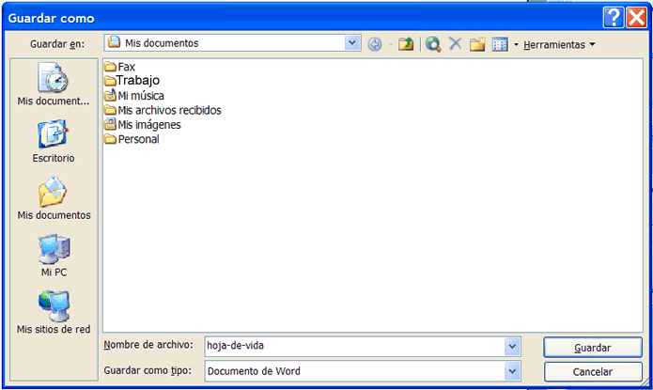

Siga estos pasos para indicar la ubicación del archivo:
- Abra el cuadro de lista desplegable en Save In: (Guardar como).
- Haga clic en 3 1/2 floppy (A:) [Disco de 3 1/2 (A:)] si va a guardar el archivo en un disquete.
- Seleccione (C:) si va a guardar el archivo en el disco duro.
- Asígnele un nombre a su archivo en el cuadro File name: (Nombre de archivo).
- Haga clic en Save (Guardar).
Si usted no elige un nombre para su archivo, Microsoft Word lo hará por usted. Se tratará de la primera línea de texto de su documento, a menos que usted le asigne un nombre diferente en el cuadro File name (Nombre de archivo).
Si usted no especifica la ubicación del archivo, Office lo colocará automáticamente en la carpeta My Documents (Mis documentos). Por lo tanto, cuando no pueda encontrar un archivo, búsquelo en Mis documentos.

Después de haberle asignado un nombre a su archivo y de haberlo guardado una vez:
- Haga clic en el botón Save (Guardar) en la barra de herramientas estándar.
O BIEN,
- Vaya al menú File (Archivo) en la barra de menús y seleccione Save (Guardar).
No volverá a ver en su pantalla el cuadro de diálogo Save As (Guardar como).

Instrucciones para guardar un archivo con otro nombre
Si desea crear una copia exacta de un documento original con el objeto de modificarlo o revisarlo, debe seleccionar Save As (Guardar como) para guardarlo con un nuevo nombre. Esto garantiza que usted siempre tendrá guardada una copia original.
Siga estos pasos para guardar su archivo con la función Save As (Guardar como):
- Haga clic en File (Archivo) en la barra de menús.
- Seleccione Save As (Guardar como). Aparecerá el cuadro de diálogo Save As (Guardar como).
- Escriba un nuevo nombre para el archivo en el cuadro File name: (Nombre de archivo).
- Haga clic en Save (Guardar).
Elija la opción Save As (Guardar como) para cambiar el nombre de un documento. Preste atención: no sobrescriba el documento original.

¿Lo sabía usted?
Guarde su información frecuentemente cuando esté trabajando en una aplicación. ¡Nunca viene bien perder información! Puede guardarla rápidamente con la combinación de teclas Ctrl + S si está ejecutando el programa en inglés, o bien Ctrl + G si lo está ejecutando en español.
Si Word detecta un problema, automáticamente se cerrará sin darle la oportunidad de guardar. La próxima vez que abra Word aparecerá el panel de tareas Document Recovery (Recuperación de documentos) que le permite ver los archivos recuperados en el momento en que Word dejó de funcionar correctamente. Seleccione la mejor versión de su documento y asegúrese de guardarlo.

- Abra un archivo ya existente.
- Modifíquelo.
- Use la opción Save As (Guardar como) para guardarlo con otro nombre.

Teclas Retroceso y Suprimir
Use estas teclas (ubicadas en el teclado) para borrar texto de su documento.
- La tecla Backspace (Retroceso) borrará el texto situado a la izquierda del punto de inserción, un carácter por vez.
- La tecla Delete (Supr), ubicada debajo de la tecla Insert (Insertar), borrará el texto situado a la derecha del punto de inserción.

Función Deshacer - Ctrl + Z
¿Cometió algún error en el documento y tuvo que retroceder para modificarlo, pero pensó que era demasiado tarde? ¡Buenas noticias! Word ofrece una función que lo ayuda a resolver este tema.
El comando Undo (Deshacer) le permite eliminar el último cambio realizado en el documento. Como usted puede imaginarse, se trata de una función sumamente útil. Si efectúa un cambio o comete un error accidental o impensado, esta función simplemente le permitirá "deshacerlo".
Word recuerda los últimos 300 procedimientos ejecutados en un documento y le permite deshacer cualquiera de ellos, o todos, siempre y cuando usted todavía no haya cerrado el documento en cuestión.

Siga estos pasos para deshacer una acción:
- Haga clic en Edit (Edición) en la barra de menús.
- Seleccione Undo (Deshacer) - este comando cambiará de nombre de acuerdo con la acción que recién haya realizado. Si accidentalmente suprimió una oración, dirá Undo Clear (Deshacer Eliminar).
- Pulse Ctrl + Z en su teclado y obtendrá un atajo a la función Undo (Deshacer).
O BIEN,
- Deshaga todas las acciones realizadas, para ello haga clic varias veces en el botón Undo (Deshacer) que se encuentra en la barra de herramientas estándar.
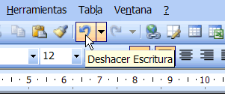
Observe la flechita junto al botón Undo (Deshacer). Cuando haga clic en esa flecha, verá en pantalla una lista de todas las acciones ejecutadas en el documento en que se encuentra trabajando. Usted podrá, entonces, seleccionar todas las acciones que desee deshacer.
IMPORTANTE: si deshace una acción que está en el medio de la lista, también deshará todas las acciones previas. A modo de ejemplo digamos que si deshace la acción número 15 de su lista, también deshará las 14 acciones previas.
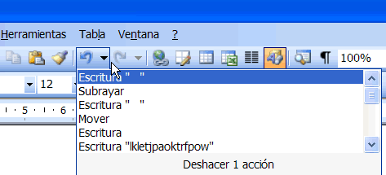

Función Repetir - Ctrl + Y
La función Repetir le permite repetir la última acción y puede ser de ayuda para ahorrar mucho tiempo mientras crea su documento.

Siga estos pasos para repetir una acción:
- Haga clic en Edit (Edición) en la barra de menús.
- Seleccione Repeat (Repetir) - este comando cambiará de nombre de acuerdo con la acción que recién haya realizado. Si debe formatear el título de una página y desea dar el mismo formato a otro título mediante Repeat (Repetir), dirá Repeat Style (Repetir Estilo).
- Pulse Ctrl + Y en su teclado y obtendrá un atajo a la función Repeat (Repetir).
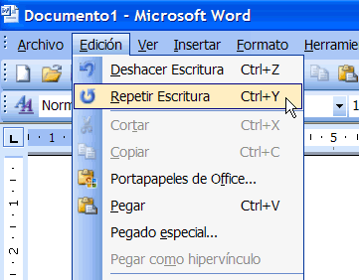
- Abra Word 2003.
- Practique cómo retroceder y suprimir texto utilizando el teclado.
- Practique cómo deshacer y repetir acciones utilizando la barra de menús.
- Practique cómo deshacer y repetir acciones utilizando los atajos del teclado.

Funciones Cortar, Copiar y Pegar
A menudo durante el procesamiento de texto, deberá transferir información de un documento a otro. Por lo tanto, en lugar de tener que volver a ingresar o a colocar información, World le permite desplazar un bloque de texto (sea éste una palabra, una oración, un párrafo, una página, un documento o un gráfico). Las funciones de cortar, copiar y pegar son sumamente útiles. Los botones Cut (Cortar), Copy (Copiar) y Paste (Pegar) se encuentran ubicados en la barra de herramientas estándar.
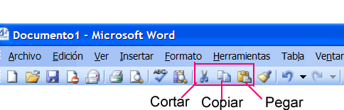

Cortar y pegar:
- La función Cortar le permite eliminar cierto texto de la pantalla y colocarlo temporalmente en el portapapeles de Office.
- El portapapeles es un archivo de almacenamiento temporal en la memoria de su computadora. Los elementos alojados en el portapapeles, permanecerán allí hasta que usted salga de Word.
- La función Pegar le permite tomar el texto del portapapeles y colocarlo en otro lugar del mismo documento, o incluso en otro documento.

Copiar y pegar:
- La función Copiar le permite copiar cierto texto de la pantalla y colocarlo temporalmente en el portapapeles.
- El portapapeles es un archivo de almacenamiento temporal en la memoria de su computadora.
- El portapapeles tiene capacidad para un máximo de 24 elementos. Al copiar el elemento número 25, se borrará el primero que estaba almacenado.
- La función Pegar le permite seleccionar cualquiera de los elementos del portapapeles y colocarlo en otro lugar del mismo documento, o incluso en otro documento.
Usted puede copiar información de diferentes orígenes, entre ellos sitios Web, mensajes electrónicos, y otras aplicaciones de Office como Excel y PowerPoint.

Ejercitación con bloques de texto

Siga estos pasos para cortar y pegar un bloque de texto:
- Seleccione el texto que desea desplazar.
- Haga clic en el botón Cut (Cortar) en la barra de herramientas estándar.
- Coloque el punto de inserción en el lugar donde desea insertar el texto.
- Haga clic en el botón Paste (Pegar).

Siga estos pasos para copiar y pegar un bloque de texto:
- Seleccione el texto que desea desplazar.
- Haga clic en el botón Copy (Copiar) en la barra de herramientas estándar.
- Coloque el punto de inserción en el lugar donde desea insertar el texto.
- Haga clic en el botón Paste (Pegar).
- Una vez que haya copiado el elemento, puede decidir su formato. Para ello, haga clic en el botón Paste Options (Opciones de pegado) que aparece exactamente debajo de la selección pegada. Marque o cancele la selección de cualquiera de las siguientes opciones:
  - Keep Source Formatting (Conservar formato de origen) - mantiene el formato del documento original.
  - Match Destination Formatting (Hacer coincidir formato de destino) - da formato al texto pegado para que coincida con el formato del texto del documento en el que se pegó.
  - Keep Text Only (Conservar sólo texto) - quita cualquier gráfico que se haya copiado junto con el texto.
  - Apply Style or Formatting (Aplicar estilo o formato) - le permite seleccionar un formato específico en el menú Styles and Formatting (Estilos y formato).
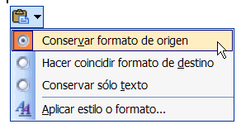

Instrucciones para visualizar los elementos del portapapeles:
- Haga clic en Edit (Edición) en la barra de menús.
- Seleccione la opción Office Clipboard (Portapapeles de Office).
- El portapapeles aparecerá en el sector derecho de la ventana de Word, en el panel de tareas.
- El portapapeles mostrará los 24 elementos copiados.

Comandos de menús:
- Edit (Edición) Cut (Cortar)
- Edit (Edición) Copy (Copiar)
- Edit (Edición) Paste (Pegar)

Atajos con el teclado:
- Ctrl + C = Copiar
- Ctrl + X = Cortar
- Ctrl + V = Pegar
Familiarícese con los atajos del teclado para aumentar la velocidad del procesamiento de texto.
Si corta, copia o pega algo por error, podrá usar el botón Undo (Deshacer) o elegir no guardar los cambios efectuados al documento en el momento de cerrarlo.
retroceda | siguiente

Funciones Arrastrar y Colocar
El procedimiento de arrastrar y colocar para desplazar texto le permite mover el texto seleccionado con la ayuda del ratón.

Este método debe utilizarse para desplazar texto cuando se trate de:
- Trasladar texto de una ubicación a otra dentro de un mismo documento.
- Trasladar texto a otro documento.

Siga estos pasos para arrastrar y colocar el texto seleccionado:
Arrastrar:
- Seleccione el texto que desea desplazar.
- Coloque el puntero del ratón en cualquier lugar del texto seleccionado, pero no haga clic.
- Haga clic con el botón izquierdo del ratón y manténgalo en esa posición hasta que el punto de inserción se transforme en una flecha blanca que apunta hacia la izquierda
- Haga clic con el botón izquierdo del ratón y arrastre el texto seleccionado a su nueva ubicación.

Colocar:
- Durante el desarrollo de este procedimiento, el puntero del ratón se transformará en un cuadro con una flechita blanca superpuesta para indicarle al usuario que está arrastrando texto.
- En cuanto llegue a la ubicación de destino, suelte el botón del ratón para colocar el texto en su nuevo lugar.
[Antes de pulsar cualquier tecla, asegúrese de quitar el resaltado que produjo la selección para no suprimir el texto recién desplazado. SI accidentalmente lo suprime, sólo tiene que pulsar el botón Undo (Deshacer).]
- Abra un documento ya existente. O bien, cree un documento nuevo.
- Seleccione cualquier texto.
- Haga clic en el botón Copy (Copiar) en la barra de herramientas estándar.
- Coloque el punto de inserción en el lugar donde desea insertar una copia del texto.
- Haga clic en el botón Paste (Pegar).

Autocorrección
La función Autocorrección de Word lo ayudará con la ejecución de tareas de procesamiento de texto. Con ella, podrá localizar palabras mal escritas y corregirlas a medida que las escribe. También se puede personalizar esta función para que las palabras utilizadas más comúnmente sean ingresadas en forma automática sin tener que escribir toda la palabra.
Ejemplos:
Al escribir incorrectamente la palabra "esstar", Word automáticamente corrige este error y la transforma en "estar".
También podrá personalizar la función de autocorrección con referencias abreviadas para no tener que escribir nombres propios muy extensos o difíciles. A modo de ejemplo, digamos que si tiene que escribir GCF Global Learning, puede poner como referencia abreviada GCF en la función Autocorrección y al ingresar estas letras, la función completará el resto.

Instrucciones para modificar la Autocorrección o corrección automática:
- Haga clic en Tools (Herramientas) en la barra de menús.
- Seleccione AutoCorrect Options (Opciones de Autocorrección) de la lista del menú. Aparecerá en pantalla el cuadro de diálogo AutoCorrect (Autocorrección).
- Marque o cancele la selección de cualquiera de las siguientes opciones:
  - Mostrar los botones de las opciones de Autocorrección
  - Corregir DOs MAyúsculas SEguidas
  - Poner en mayúscula la primera letra de una oración
  - Poner en mayúscula la primera letra de celdas de tablas
  - Poner en mayúscula los nombres de días
  - Corregir el uso accidental de bLOQ mAYÚS
  - Reemplazar texto mientras escribe
- Use el cuadro Replace (Reemplazar) para escribir una palabra cuya ortografía a menudo escribe incorrectamente, o para escribir una abreviatura representativa de una palabra o frase más larga, como es el caso de GCF Global Learning.
- Escriba la palabra correcta en el cuadro de texto With: (Con).
- A continuación, haga clic en Add (Agregar).
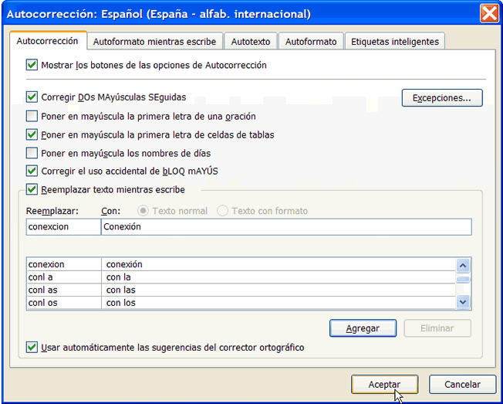
Si usted ingresa una palabra con faltas de ortografía en el cuadro de texto With: (Con) del cuadro de diálogo AutoCorrect (Autocorrección), la función de corrección automática siempre la escribirá incorrectamente.
Si la función de Autocorrección modifica una palabra que usted no desea que sea cambiada, puede desplazar el puntero sobre el área donde se realizó la autocorrección, y allí aparecerá una etiqueta inteligente que le permitirá volver a la palabra original. Haga clic en la etiqueta inteligente y aparecerá una lista con opciones para revertir la acción.
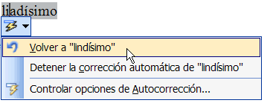

Buscar y reemplazar
Word 2003 le permite buscar palabras específicas en el documento y distintos tipos de fuentes, caracteres especiales y formatos. La función Find and Replace (Buscar y reemplazar) pueden ser realmente útil para ahorrarle tiempo y esfuerzo en el procesamiento de texto.
A modo de ejemplo, consideremos el caso de tener que modificar un documento en el que aparece Word 2000 y que debe ser actualizado con Word 2003. Actualmente el documento tiene el texto, Word 2000, ingresado una y otra vez. Al utilizar Buscar y reemplazar para sustituir Word 2000 por Word 2003 ahorrará mucho tiempo y esfuerzo en la modificación del documento.

Instrucciones para usar la función Buscar (CTRL + F si está ejecutando Word 2003 en inglés, o CTRL + B si lo está ejecutando en español)
- Haga clic en Edit (Edición) en la barra de menús.
- Seleccione Find (Buscar). Aparecerá el cuadro de diálogo Find and Replace (Buscar y reemplazar).
- Ingrese una palabra, frase o formato en el cuadro de texto Find What (Buscar).
- Haga clic en Find Next (Buscar siguiente) para iniciar la búsqueda.
- Word se trasladará a la primera instancia de esta palabra y la resaltará para facilitar su ubicación.
- Siga haciendo clic en el botón Find Next (Buscar siguiente) para hallar todas las otras instancias de esta palabra.
O BIEN,
Marque la casilla de verificación Highlight all items found in: (Resaltar todos los elementos encontrados en) para encontrar todas las instancias de la palabra al mismo tiempo. Utilice la lista desplegable que se encuentra debajo de esta casilla para seleccionar todo el documento o sólo partes de éste.
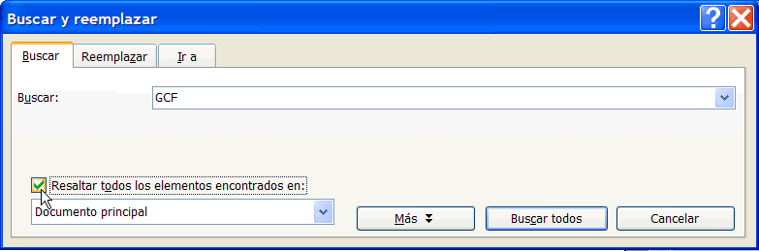
Usted puede realizar una búsqueda más detallada haciendo clic en el botón More (Más) del cuadro de diálogo Find and Replace (Buscar y reemplazar):
- Haga clic en Edit (Edición) en la barra de menús.
- Seleccione Find (Buscar). Aparecerá el cuadro de diálogo Find and Replace (Buscar y reemplazar).
- Escriba una palabra, frase o formato en el cuadro de texto Find What (Buscar).
- Haga clic en More (Más) para realizar una búsqueda detallada.
- Haga clic en el cuadro de lista Search (Buscar) si desea restringir la búsqueda a una cierta parte del documento.
- Use las casillas de verificación para restringir su búsqueda.
- Haga clic en Format (Formato) si desea restringir la búsqueda a palabras escritas en una cierta fuente, párrafo, tabulación, idioma, marco, estilo, etc..
- Haga clic en Special (Especial) para buscar ciertos signos de puntuación o saltos de sección.
- Haga clic en Find all (Buscar todos) para iniciar la búsqueda.

Instrucciones para usar la función Reemplazar (CTRL + H si está ejecutando Word 2003 en inglés, o CTRL + L si lo está ejecutando en español)
- Haga clic en Edit (Edición) en la barra de menús.
- Seleccione Replace (Reemplazar). Aparecerá el cuadro de diálogo Find and Replace (Buscar y reemplazar).
- Escriba la palabra, frase o formato que busca en el cuadro de texto Find What: (Buscar).
- Escriba la palabra, frase o formato en el cuadro de texto Replace With: (Reemplazar con) que reemplazará lo que figura en el cuadro Find What: (Buscar).
- Haga clic en Find Next (Buscar siguiente) para realizar la búsqueda.
- Siga uno de estos pasos cuando Word encuentre la palabra o frase deseada:
  - Omítala.
  - Haga clic en Replace (Reemplazar).
  - Haga clic en Replace All (Reemplazar todos) para reemplazar todas las instancias del texto seleccionado con el texto de reemplazo.
- Haga clic en Find Next (Buscar siguiente) para que la pase por alto y encuentre la siguiente instancia.
- Haga clic en Cancel (Cancelar) para salir.

¿Lo sabía usted?
Un tesauro es un libro que contiene palabras con el mismo o casi el mismo significado.
¿Tiene dificultad para encontrar la palabra correcta para un cierto contexto? Word le ofrece una función de sinónimos que le será útil para encontrarla.

Instrucciones para usar los sinónimos:
- Haga clic en Tools (Herramientas) en la barra de menús.
- Seleccione Language (Idioma) y luego seleccione Thesaurus (Sinónimos) en el menú en cascada.
O BIEN,
- Utilice la combinación de teclas Mayúsculas + F7.

Verificación ortográfica y gramatical
Word no sólo le permite deshacer posibles errores de su documento y pegar correcciones, sino que también realiza automáticamente la revisión gramatical y ortográfica a medida que usted escribe. El programa coloca una línea verde ondulada debajo de los posibles errores gramaticales, y una línea roja ondulada debajo de las posibles faltas de ortografía. No todas las correcciones de Word serán correctas, por lo tanto, usted puede seleccionar omitir estas marcas y continuar escribiendo, corregir sus errores a medida que escribe, o bien agregar las palabras marcadas con la línea roja ondulada, al diccionario de Word.

Verificación ortográfica durante la escritura
Word coloca una línea roja ondulada debajo de los posibles errores ortográficos.
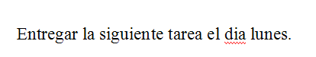
Si usted hace clic sobre la palabra con posible error ortográfico, Word le brinda una o más correcciones posibles.
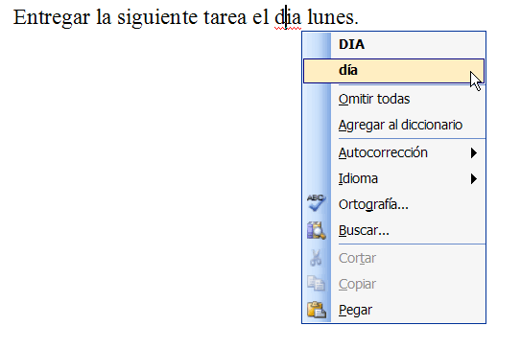

Siga estos pasos para usar la verificación ortográfica mientras escribe:
- Coloque la barra en I sobre la palabra mal escrita y haga clic en ella con el botón derecho del ratón.
- Aparecerá en pantalla un menú contextual con las siguientes opciones disponibles: sugerencias ortográficas en negrita, Ignore All (Omitir todas), Add to Dictionary (Agregar al diccionario), AutoCorrect (Autocorrección), Language (Idioma), Spelling (Ortografía), o Lookup (Buscar).
  - Seleccione la sugerencia en negrita para reemplazar la palabra escrita incorrectamente en su documento.
  - Seleccione Ignore All (Omitir todas) para que Word pase por alto todas las instancias de esta palabra que se produzcan más adelante en el documento.
  - Seleccione Add to Dictionary (Agregar al diccionario) para que Word agregue la palabra subrayada al diccionario y no la vuelva a marcar como error en ninguno de los documentos que pueda crear.
  - Seleccione AutoCorrect (Autocorrección) para agregar la ortografía correcta a la lista de palabras que Word corrige automáticamente a medida usted que escribe.
  - Seleccione Language (Idioma) para especificar una palabra como perteneciente a otro idioma, evitando así que Word la considere un error.
  - Si selecciona Spelling (Ortografía), aparecerá el cuadro de diálogo Spelling (Ortografía).

Verificación gramatical durante la escritura
Word coloca una línea verde ondulada debajo de los posibles errores gramaticales.

Siga estos pasos para corregir posibles errores gramaticales:
- Coloque la barra en I sobre el error gramatical y haga clic en él con el botón derecho del ratón.
- Aparecerá en pantalla un menú contextual con las siguientes opciones disponibles: sugerencias gramaticales en negrita, Ignore Once (Omitir una vez), Grammar (Gramática), About this Sentence (Acerca de esta oración).
  - Seleccione Ignore Once (Omitir una vez) para que Word pase por alto el error gramatical que cree haber encontrado.
  - Seleccione Grammar (Gramática) y aparecerá el cuadro de diálogo del mismo nombre.
  - Seleccione About this Sentence (Acerca de esta oración) y el Asistente de Office le dará razones por las que Word cree que se trata de un error gramatical.

Cuadro de diálogo Spelling and Grammar (Ortografía y gramática)
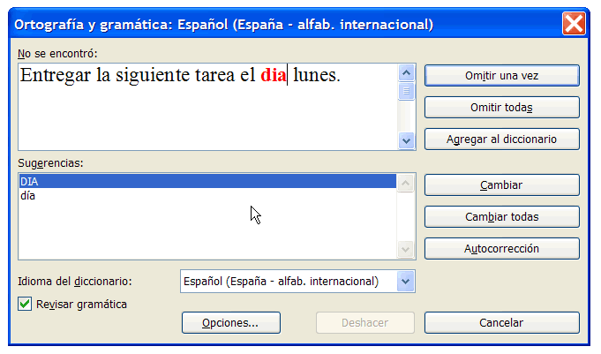

Siga estos pasos para usar el cuadro de diálogo Spelling and Grammar (Ortografía y gramática):
- Elija alguna de las siguientes opciones de acuerdo con la opinión que le merecen las sugerencias de Word:
  - Haga clic en Ignore Once (Omitir una vez) para pasar por alto esta instancia del error gramatical en el documento.
  - Haga clic en Ignore Rule (Omitir regla) para pasar por alto este error gramatical y otros del mismo tipo en el documento.
  - Haga clic en Next Sentence (Oración siguiente) para pasar al siguiente error gramatical del documento.
  - Haga clic en Change (Cambiar) para reemplazar el error con una de las sugerencias del cuadro Suggestions: (Sugerencias).
  - Haga clic en Explain (Explicar) para abrir el Asistente de Office, el cual le mostrará por qué lo considera un error.

Si las líneas onduladas de color rojo y verde lo distraen, podrá desactivarlas. Para ello:
- Seleccione Tools (Herramientas), luego Options (Opciones) en la barra de menús. Aparecerá en pantalla el cuadro de diálogo Options (Opciones).
- Haga clic en la ficha Spelling & Grammar (Ortografía y gramática).
- Quite la marca de verificación de la casilla Check Spelling as You Type (Revisar ortografía mientras escribe) o Check Grammar as You Type (Revisar gramática mientras escribe) de modo que quede vacía.
- Haga clic en OK (Aceptar).
¡No se olvide de usar la verificación ortográfica y gramatical!

Lo sabía usted?
¿Le ha sucedido que después de haber escrito un párrafo extenso se dio cuenta de que accidentalmente dejó bloqueadas las mayúsculas y todas las palabras están escritas en mayúsculas? Afortunadamente, usted no tendrá que volver a escribir el texto para corregir este error. Word ofrece una solución rápida, le permite seleccionar el texto que está en mayúsculas y pulsar Mayúsculas + F3, o bien hacer clic en Format (Formato) en la barra de menús y seleccionar Change Case (Cambiar mayúsculas y minúsculas). A continuación, seleccione la opción correcta en el cuadro de diálogo Change Case (Cambiar mayúsculas y minúsculas).

Alineación del texto
La alineación de texto puede ser una herramienta imprescindible cuando deba organizar el texto de su documento para respetar ciertos lineamientos de formato ya establecidos. La mayoría de los documentos tiene su texto alineado al margen izquierdo. Pero, si estuviera creando una tarjeta de felicitación o un aviso publicitario, tal vez necesite aprender a alinear su texto a la derecha, centrarlo o justificarlo.

Definición de la alineación con los botones de alineación:
- Seleccione el texto que desea alinear.
- Haga clic en el botón de alineación a la izquierda, centrado, alineación a la derecha o justificación, situado en la barra de herramientas de formato.
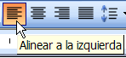
Más adelante verá ejemplos de texto alineado.

Alineación del texto
He aquí ejemplos de texto alineado mediante los botones de alineación a la izquierda, a la derecha, centrado y justificación.
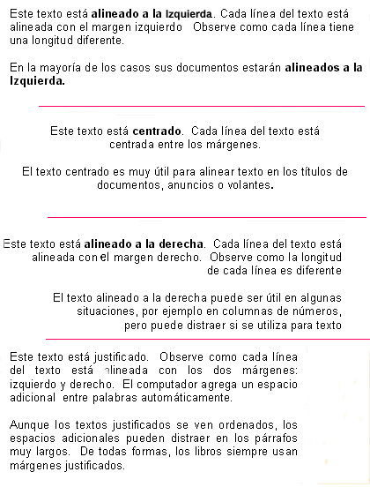
- Cree un documento nuevo.
- Escriba este título en su documento nuevo:
"Alineación del texto".
- Centre el título.
- Copie y pegue texto desde donde desee (la Internet, correo electrónico, documentos anteriores) en el nuevo documento.
- Practique la alineación del texto pegado. Para ello, utilice alineación a la izquierda, a la derecha y justificación.
- Guarde su archivo.
Si desea obtener más información sobre Copiar y pegar, repase las lecciones de la unidad 1.

Interlineado
El texto de un documento puede ser formateado para mostrar distintos interlineados. Las opciones de interlineado más comunes son interlineado sencillo e interlineado doble.
El interlineado se mide en líneas o puntos.
Ya hemos dicho que el interlineado puede medirse en puntos. Al reducir el interlineado en puntos, las líneas aparecen más juntas, algunas veces dificultando la lectura del texto. Por el contrario, el aumento del interlineado en puntos, las separará y aumentará la legibilidad del documento. Para ilustrar nuestra posición, digamos que una fuente de 10 puntos utiliza, en la mayoría de los casos, un interlineado de 12 puntos. Este es el ajuste predeterminado, y en términos generales, debería ser el utilizado.

Siga estos pasos para definir el interlineado de un documento:
- Seleccione el texto al que desea darle formato.
- Seleccione Reveal Formatting (Mostrar formato) en el panel de tareas y haga clic en cualquiera de los vínculos azules situados debajo del título Paragraph (Párrafo).
O BIEN,
- Seleccione Format (Formato) en la barra de menús.
- Seleccione la opción Paragraph (Párrafo). Aparecerá en pantalla el cuadro de diálogo Paragraph (Párrafo).
- Haga clic en la ficha Indents and Spacing (Sangría y espacio).
- En el menú desplegable de interlineado, podrá efectuar su selección entre el interlineado sencillo, doble o de 1,5 líneas. El ajuste predeterminado está fijado en interlineado sencillo.
- Haga clic en OK (Aceptar).
O BIEN,
- Seleccione el texto al que desea darle formato.
- Haga clic en el botón Line Spacing (Interlineado) en la barra de herramientas de formato.
- Seleccione una de las opciones del menú desplegable.
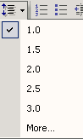
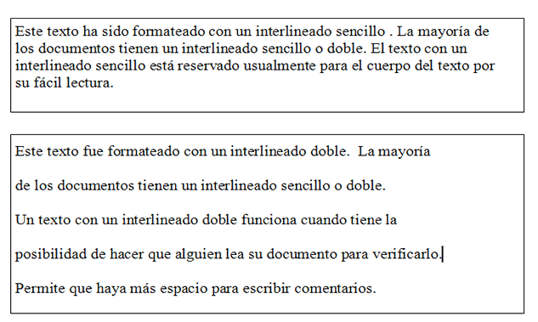

Cuadro de diálogo Paragraph (Párrafo)
Si desea personalizar el interlineado podrá utilizar las opciones At Least (Mínimo), Exactly (Exacto) y Multiple (Múltiple), etc., en el cuadro de diálogo Paragraph (Párrafo). Si selecciona una de estas opciones deberá utilizar el cuadro At: (En) para continuar definiendo su selección.
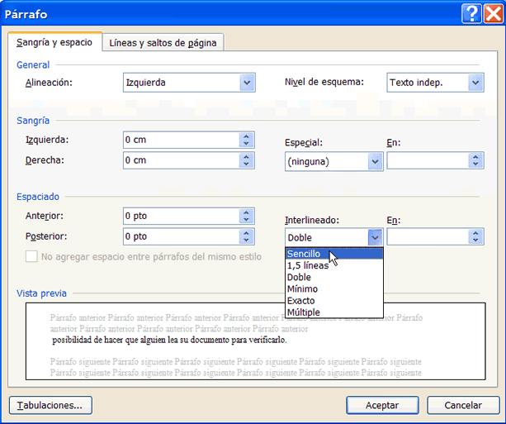
Tenga en cuenta que un cambio de interlineado solamente afectará al párrafo donde se encuentra el punto de inserción.

Espacio entre párrafos
De la misma forma en que puede agregar espacio entre las líneas de su documento, también puede seleccionar opciones de espaciado entre los párrafos. Generalmente, se agrega más espacio entre los párrafos y títulos de primero y segundo nivel. Cuando hay más espacio entre los párrafos, éstos resaltan más y la lectura de los textos se hace más llevadera.

La inclusión de espacio adicional puede hacerse:
- Antes de cada párrafo
- Después de cada párrafo
- O bien, antes Y después.

Siga estos pasos para especificar el espacio entre párrafos:
- Seleccione el texto que desea formatear.
- Seleccione Reveal Formatting (Mostrar formato) en el panel de tareas y haga clic en cualquiera de los vínculos azules situados bajo el título Paragraph (Párrafo).
O BIEN,
- Seleccione Format (Formato) en la barra de menús.
- Seleccione Paragraph (Párrafo), aparecerá en pantalla el cuadro de diálogo Paragraph (Párrafo).
- Haga clic en la ficha Indents and Spacing (Sangría y espacio).
  - Alignment (Alineación): left (izquierda), right (derecha), center (centrada) o justified (justificada).
  - Indentation (Sangría): ajuste los márgenes izquierdo y derecho haciendo clic en los botones de flechas arriba o abajo. Utilice el menú desplegable Special (Especial) para determinar que la primera línea de un párrafo aparezca sangrada o para crear una sangría francesa.
  - Spacing (Espaciado): haga clic en los botones de flechas arriba o abajo para destacar un bloque de texto.
  - Preview (Vista previa): da una idea de la apariencia del texto.
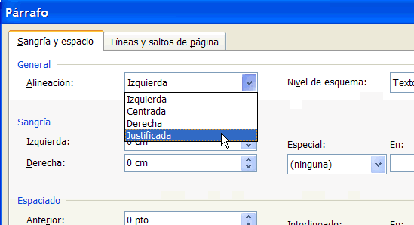

Defina el interlineado de un documento:
- Seleccione todo el texto de un documento poniendo en práctica una de las técnicas de selección aprendidas.
- Abra el menú Reveal Formatting (Mostrar formato) en el panel de tareas.
- Haga clic en el vínculo azul Alignment (Alineación) para abrir el cuadro de diálogo Paragraph (Párrafo).
- En el menú desplegable de interlineado, seleccione la opción Double (Doble).
- Haga clic en OK (Aceptar). Su texto ahora aparecerá en pantalla con interlineado doble.

Definición de los márgenes mediante el cuadro de diálogo Page Setup (Configurar página)
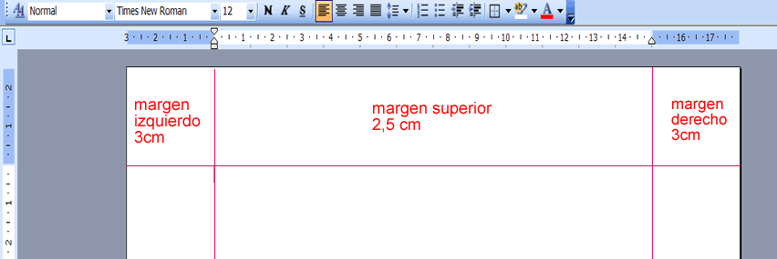
Si desea modificar los márgenes (espacio en blanco en los bordes superior, izquierdo, derecho e inferior) de su documento, deberá abrir el cuadro de diálogo Page Setup (Configurar página).
- Haga clic en File (Archivo) en la barra de menús.
- Seleccione Page Setup (Configurar página).
- Haga clic en la ficha Margins (Márgenes) en el cuadro de diálogo Page Setup (Configurar página).
O BIEN,
- Seleccione Reveal Formatting (Mostrar formato) en el panel de tareas y haga clic en el vínculo azul Margins (Márgenes) situado bajo el título Section (Sección).
- Cambie el margen en cantidades exactas mediante los botones de flechas hacia arriba o hacia abajo situados junto al margen que desea modificar, o bien escriba un número en dicho cuadro.
- Haga clic en OK (Aceptar).
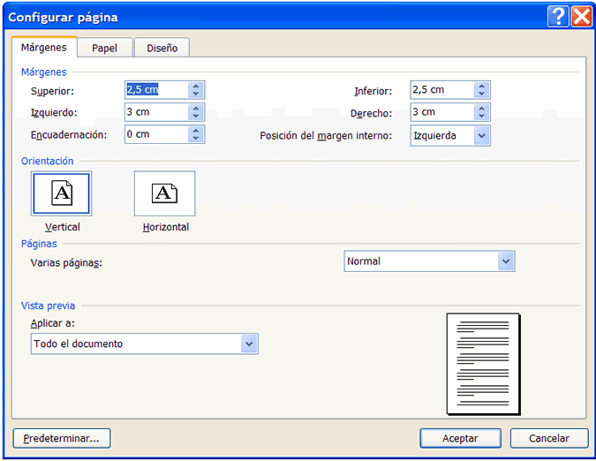

Otras opciones del cuadro de diálogo Page Setup (Configurar página)
El cuadro de diálogo Page Setup (Configurar página) le ofrece varias opciones para cambiar la apariencia de su documento. No sólo podrá controlar cómo se verá el documento en la pantalla sino que también podrá verificar cómo se imprimirá. Las fichas Margins (Márgenes), Paper (Papel) y Layout (Diseño) contienen herramientas sumamente útiles.

Ficha Margins (Márgenes)
- Haga clic en el botón Default (Predeterminar) que se encuentra en el ángulo inferior izquierdo del cuadro de diálogo Page Setup (Configurar página), para definir (o restablecer) los márgenes predeterminados de Word.
- Si así lo desea, aplique estos nuevos márgenes a todo el documento o de allí en adelante mediante el menú desplegable Apply to: (Aplicar a).
- Cambie la orientación de la página haciendo clic en el cuadro Portrait (Vertical) (8,5 x 11 pulgadas, o bien 21,59 x 27,94 cm) o en el cuadro Landscape (Horizontal) (11 x 8,5 pulgadas, o bien 27,94 x 21,59 cm ).

Ficha Paper (Papel)
Si bien el tamaño predeterminado del papel es de 21,59 x 27,94 cm, podrá modificarlo por completo. Asimismo, será posible adaptarlo a sus propias necesidades para incluir el tamaño de las tarjetas de visita, sobres y fotografías entre otros.

Ficha Layout (Diseño)
La ficha Layout (Diseño) incluye opciones para personalizar el número de página, bordes y encabezados/pies de página. Una práctica función de la ficha Layout (Diseño) es la posibilidad de crear una portada para el documento.

Siga estos pasos para crear una portada para su documento:
- Ingrese el texto que desea colocar en la portada.
- Haga clic en File (Archivo) en la barra de herramientas estándar.
- Seleccione Page Setup (Configurar página) en la barra de menús.
- Haga clic en la ficha Layout (Diseño).
- A continuación figuran las opciones disponibles bajo Vertical Alignment (Alineación vertical):
  - Top (Superior): valor predeterminado. El texto se alinea con el margen superior.
  - Center (Centrada): el texto está centrado entre los márgenes superior e inferior de la página.
  - Justified (Justificada): las líneas del texto son equidistantes.
  - Bottom (Abajo): el texto se alinea con el margen inferior.

Defina los márgenes de un documento.
- Abra un documento nuevo.
- Abra el cuadro de diálogo Page Setup (Configurar página).
- Haga clic en la ficha Margins (Márgenes).
- Modifique los márgenes de su documento:
  - Margen superior: 5,08 cm.
  - Margen izquierdo: 2,54 cm.
  - Margen derecho: 2,54 cm.
  - Margen inferior: 1,27 cm.
- Asegúrese de que el documento esté configurado con orientación Portrait (Vertical).
- Haga clic en Preview (Vista previa) para ver las modificaciones.
- Haga clic en OK (Aceptar).

Sangrado del texto
Llamamos sangría al espacio en blanco que se encuentra entre el margen y el texto de su documento. No debemos confundir márgenes con sangría. Esta opción a menudo puede utilizarse para que la primera línea de un párrafo aparezca sangrada.

Siga estos pasos para sangrar una o más líneas de texto:
- Puede utilizar el cuadro de diálogo Paragraph (Párrafo) o seleccionar el vínculo azul Indentation (Sangría) situado debajo del menú Paragraph (Párrafo) en el panel de tareas. Este método le permite definir con precisión la cantidad de sangría para los márgenes izquierdo y derecho. La sangría se mide en pulgadas si tiene Word 2003 (XP) en inglés, o en centímetros si utiliza Word 2003 (XP) en español, y se puede modificar en décimos de pulgada o centímetro según corresponda.
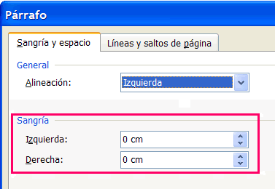
- En la sección titulada Indentation (Sangría), haga clic en las flechas de aumento/disminución para poder especificar la sangría de su elección.
O BIEN,
- Puede utilizar los botones Aumentar/Disminuir sangría que se encuentran ubicados en la barra de herramientas de formato.
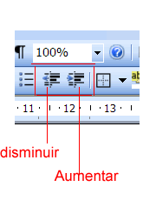
Esta es la manera más práctica de definir una sangría para el margen derecho o izquierdo. Cada clic en los botones Aumentar/Disminuir sangría, desplazará el texto en un valor predeterminado de 0,5 pulgada (1,25 cm).
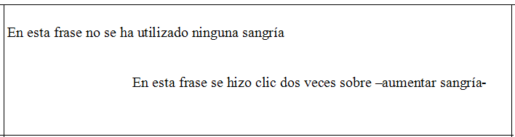
Tenga en cuenta que existe una diferencia entre la sangría y las marcas de tabulación. La marca de tabulación determina la sangría de una sola línea de texto, mientras que si hace clic en uno de los botones de sangría o establece un valor para la sangría en el cuadro de diálogo Paragraph (Párrafo), este ajuste afectará a todo el texto escrito a continuación.

Sangría francesa
Llamamos sangría francesa al párrafo con todas sus líneas sangradas excepto la primera. La sangría francesa no se utiliza comúnmente en documentos como cartas comerciales; sin embargo, podrá observarla con frecuencia en páginas Web, boletines y a menudo en referencias bibliográficas, etc. La sangría francesa se usa para el formato bibliográfico impuesto por MLA (Modern Language Association).
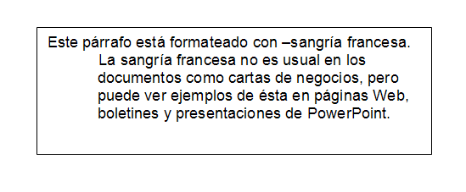

Siga estos pasos para crear una sangría francesa:
- Seleccione Reveal Formatting (Mostrar formato) en el panel de tareas.
- Haga clic en el vínculo azul Indentation (Sangría) situado debajo del menú Paragraph (Párrafo).
O BIEN,
- Haga clic en Format (Formato) en la barra de menús.
- Seleccione la opción Paragraph (Párrafo).
- En la sección correspondiente a las sangrías podrá ver el menú desplegable Special: (Especial) que le ofrece distintas opciones.
- Seleccione Hanging Indent (Francesa) que se encuentra ubicada en el menú desplegable Special (Especial).
- Haga clic en las flechas del cuadro By: (En) para poder especificar la sangría de su elección en incrementos de pulgadas/centímetros según la versión de Word 2003 (XP) que tenga instalada.
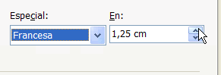
- Abra el menú Reveal Formatting (Mostrar formato) en el panel de tareas.
- Haga clic en la sección Indentation (Sangría) situada debajo del menú Paragraph (Párrafo).
- En la sección correspondiente a las sangrías, seleccione la opción Hanging (Francesa) en el menú desplegable Special (Especial).
- En el menú desplegable By: (En), haga clic en la flecha para indicar la cantidad de 0,8 pulgada (2 cm).
- Haga clic en OK (Aceptar).
- Ahora verá el texto con sangría francesa de 0,8 pulgada (2 cm).

La regla
El ancho de los márgenes, las marcas de tabulación y las sangrías del documento se pueden ajustar con la regla de Word.
La regla también es útil para crear varias columnas, mostrar su ubicación o determinar la distancia que las separa.

Siga estos pasos para mostrar y ocultar la regla:
- Haga clic en View (Ver) en la barra de menús.
- Seleccione Ruler (Regla).
- La regla aparecerá en la parte superior del documento.
Si ha elegido la vista Print Layout (Diseño de impresión) , [para ello, seleccione View (Ver) Print Layout (Diseño de impresión)], aparecerá una regla vertical a la izquierda de su pantalla. Si desea ocultarla, cambie a un diseño diferente.

Definición de las marcas de tabulación, sangrías y márgenes con la regla
La regla es una herramienta visual que permite ver, crear y modificar rápidamente las marcas de tabulación, los márgenes y las sangrías del documento.
Marcas de tabulación
Haga clic en el pequeño recuadro de color gris situado a la izquierda de la regla para desplazarse por las cinco marcas de tabulación diferentes.
- Tabulación izquierda : desplaza el texto hacia la derecha de la página a medida que usted escribe.
- Tabulación centrada : centra el texto alrededor de la marca de tabulación.
- Tabulación derecha : desplaza el texto hacia la izquierda de la página a medida que usted escribe.
- Tabulación decimal : alinea los números con decimales por el punto decimal si está ejecutando Word 2003 (XP) en inglés y por la coma decimal si está ejecutando Word 2003 (XP) en español.
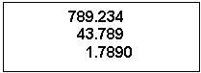

Por ejemplo:
- Barra de tabulaciones : traza una línea vertical en el documento.
- Sangría : coloca las marcas de sangría en cualquier lugar de la regla.
- Sangría francesa : coloca una sangría francesa en cualquier lugar de la regla.

Siga estos pasos para definir una marca de tabulación o sangría en la regla:
- Haga clic en cualquier lugar del bloque de texto al que desea dar formato.
- Haga clic en el botón para la selección del tipo de tabulación, situado en el ángulo superior izquierdo de la regla.
- Haga clic en aquel lugar de la regla donde desea definir la marca de tabulación o sangría.
- Si define una nueva tabulación, pulse la tecla de tabulación para desplazar el texto de su documento a la nueva tabulación.
- Si define una nueva sangría, coloque el cursor en la nueva ubicación de la sangría.

Ajuste de las marcas de tabulación y márgenes en la regla

Siga estos pasos para desplazar una marca de tabulación existente o sangría por la regla:
- Señale con el ratón la marca de tabulación o sangría que desea desplazar.
- Haga clic y mantenga en esa posición el botón izquierdo del ratón hasta que aparezca una línea vertical punteada debajo de la marca de tabulación.
- Arrastre la marca de tabulación o sangría a su nueva ubicación.
- Suelte el botón izquierdo del ratón.

Siga estos pasos para borrar una marca de tabulación de la regla:
- Señale con el ratón la marca de tabulación que desea borrar.
- Haga clic y mantenga en esa posición el botón izquierdo del ratón hasta que aparezca una línea vertical punteada debajo de la marca de tabulación.
- Arrastre la marca hacia afuera de la regla.
- Suelte el botón izquierdo del ratón.

Siga estos pasos para ajustar los márgenes con la regla:
- Señale con el ratón el margen que desea desplazar.
- Haga clic y mantenga en esa posición el botón izquierdo del ratón hasta que aparezca una línea vertical punteada debajo del margen.
- Arrastre el ratón para aumentar o disminuir el margen.
- Suelte el botón izquierdo del ratón.
También puede incrementar o disminuir las sangrías con los botones Aumentar/Disminuir sangría situados en la barra de herramientas de formato.

Barra de herramientas de formato
La barra de herramientas de formato contiene botones que le permiten cambiar la apariencia del documento. Estos botones son útiles para controlar el tamaño de la fuente, estilo y color de la fuente, y otras opciones. Hay muchos tipos de fuentes, algunas se utilizan más en correspondencia comercial mientras que otras son muy útiles para uso hogareño como las clásicas tarjetas de cumpleaños. Posiblemente su computadora tenga instaladas más de veinte fuentes distintas.

Siga estos pasos para mostrar la barra de herramientas de formato en su pantalla:
- Haga clic en View (Ver) en la barra de menús.
- Seleccione Toolbars (Barra de herramientas) y luego seleccione Formatting (Formato) en el menú en cascada.

Negrita, cursiva y subrayado
Word permite personalizar el texto que usted ingresa mediante la opción negrita, cursiva o subrayado. ¡Más aún... puede combinar las tres opciones!

Siga estos pasos para cambiar el estilo del texto:
- Seleccione el texto que desea cambiar.
- Seleccione una o más de las siguientes opciones: (para destacar el texto puede utilizar la opción negrita)
  - Haga clic en el botón Bold (Negrita) en la barra de herramientas de formato. (Ctrl + B si está ejecutando Word 2003 (XP) en inglés, o bien Ctrl + N si está ejecutando Word 2003 (XP) en español.)
  - Haga clic en el botón Italic (Cursiva) en la barra de herramientas de formato. (Ctrl + I si está ejecutando Word 2003 (XP) en inglés, o bien Ctrl + K si está ejecutando Word 2003 (XP) en español.)
  - Haga clic en el botón Underline (Subrayado) en la barra de herramientas de formato. (Ctrl + U si está ejecutando Word 2003 (XP) en inglés, o bien Ctrl + S si está ejecutando Word 2003 (XP) en español.)
  - Word le mostrará los cambios automáticamente.
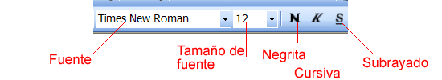
Para evitar frustraciones, no se olvide de seleccionar el texto antes de aplicar el estilo. Si usted selecciona un estilo sin haber marcado ningún texto, Word aplicará dicho estilo al texto ingresado a partir de ese momento.
Nombres de las fuentes
Para seleccionar una fuente, usted puede desplazarse por la lista que enumera todas las fuentes disponibles en su computadora.
Mientras recorre los diferentes nombres de las fuentes, tenga en cuenta aquellas que poseen la sigla TT junto al nombre. Esta sigla corresponde a TrueType y significa que las fuentes se verán de la misma manera en la pantalla de la computadora que cuando las imprima.

Uso del color
El color puede resaltar texto del documento y aumentar su legibilidad.
Tenga en cuenta que si desea imprimir un documento color, deberá tener una impresora color. De lo contrario, su documento se verá en colores sólo en la pantalla y se imprimirá con intensidades de gris.

Siga estos pasos para cambiar el color del texto:
- Seleccione el texto que desea cambiar.
- Haga clic en la flecha del botón Font Color (Color de fuente) situado en la barra de herramientas de formato. Aparecerá en pantalla una paleta de colores.
- Haga clic en el color que desea aplicar.
- Word cambiará el color de su texto.
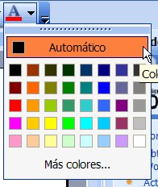
Si desea ver más colores, haga clic en el botón More Colors (Más colores) en la parte inferior de la paleta de colores. Podrá elegir entre una gama de colores estándar o personalizados, si desea personalizar sus colores haga clic en la ficha Customize (Personalizado).

Cuadro de diálogo Font (Fuente)
El cuadro de diálogo Font (Fuente) ofrece opciones similares a las de la barra de herramientas de formato, pero además brinda funciones más avanzadas. Este cuadro de diálogo se puede usar para modificar la fuente, el estilo, el tamaño y color de la fuente, y generar muchos otros efectos.

Siga estos pasos para abrir el cuadro de diálogo Font (Fuente):
- Haga clic en Format (Formato) en la barra de menús.
- Seleccione Font (Fuente) de la lista de opciones. Aparecerá en pantalla el cuadro de diálogo Font (Fuente).
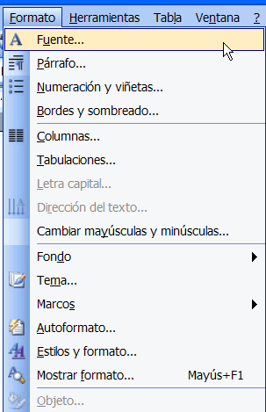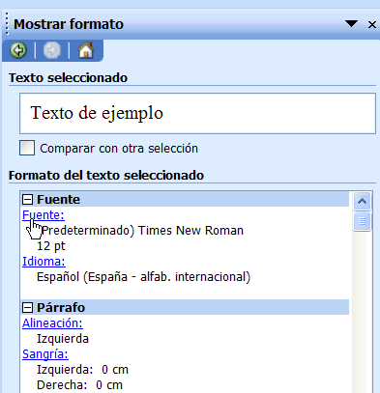
Recuerde que también puede obtener acceso al cuadro de diálogo Font (Fuente) desde el menú Font (Fuente) en el panel de tareas.
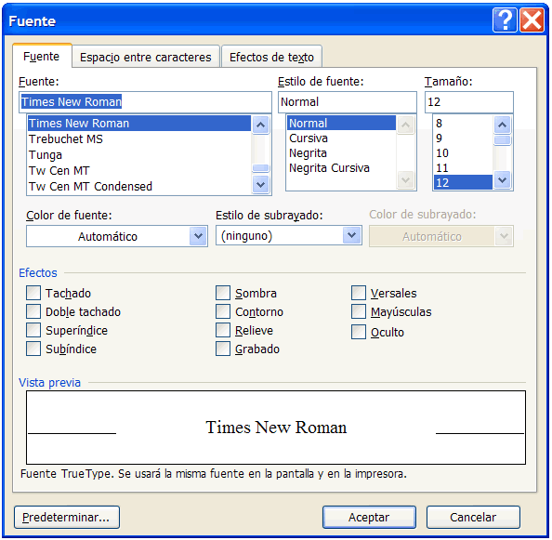

Tamaño de la fuente
Se puede modificar el tamaño de la fuente desde el cuadro de diálogo Font (Fuente) y desde la barra de herramientas de formato. Se pueden usar distintos tamaños de fuentes para darle énfasis a diferentes secciones de su documento. Por ejemplo, el título puede mostrarse en un tamaño mayor que el del contenido de su documento. Generalmente, el tamaño de una fuente se expresa en puntos. Los tamaños de las fuentes van desde el sumamente pequeño (8 puntos) al sumamente grande (72 puntos). Word le permite elegir tamaños más pequeños que el de 8 puntos y más grandes que el de 72 puntos, pero estos deben ingresarse manualmente en el cuadro de texto Font Size (Tamaño de fuente).
Arial, 10 puntos
Arial, 12 puntos
Arial, 20 puntos
Arial, 30 puntos
El tamaño de fuente estándar utilizado en la mayoría de los documentos es 12 puntos. Observe una vista previa de los distintos tamaños de fuentes en la ventana correspondiente del cuadro de diálogo Font (Fuente).
- Seleccione Reveal Formatting (Mostrar formato) en el panel de tareas.
- Haga clic en el vínculo azul Font (Fuente) situado debajo del menú del mismo nombre. Aparecerá en pantalla el cuadro de diálogo Font (Fuente).
- Haga clic en una fuente de la lista.
- Seleccione un tamaño de la lista de tamaños de fuentes.
- Observe la apariencia del texto en la ventana de vista previa mientras va cambiando de tamaños de fuentes.
O BIEN,
- Haga clic en Format (Formato) en la barra de menús.
- Seleccione Font (Fuente) de la lista de opciones. Aparecerá en pantalla el cuadro de diálogo Font (Fuente).
- Haga clic en una fuente de la lista.
- Seleccione un tamaño de la lista de tamaños de fuentes.
- Observe la apariencia del texto en la ventana de vista previa mientras va cambiando de tamaños de fuentes.
Recuerde que también puede cambiar el tamaño de la fuente desde la barra de herramientas de formato.
- €¿Lo sabía usted?
Word ofrece una variedad de plantillas con documentos que ya vienen con un cierto formato. Usted podrá elegir rápidamente entre ellas en lugar de tener que crear sus propios formatos.

Siga estos pasos para abrir el cuadro de diálogo Templates (Plantillas):
- Haga clic en File (Archivo) en la barra de menús.
- Seleccione New (Nuevo) de la lista de opciones. A la derecha aparecerá la ventana de nuevo documento en el panel de tareas.
- Seleccione una de las opciones de New (Nuevo):
  - Blank document (Documento en blanco)
  - XML document (documento XML)
  - Web Page (Página Web)
  - E-mail message (Mensaje de correo electrónico)
  - From existing document... (A partir de un documento existente...)
  - Templates on Office Online (Plantillas en Office Online)
  - On my Computer...(En mi PC...)
  - On my Web sites... (En mis sitios Web...)

Haga pruebas con las fuentes.
- Seleccione el cuadro de diálogo Font (Fuente) en el panel de tareas.
- Utilice el cuadro de vista previa para ver las distintas fuentes, estilos y tamaños con que cuenta Word.
- Busque fuentes que le parezcan apropiadas para las distintas tareas (carta comercial, tarjeta de cumpleaños, nota periodística).
- Seleccione distintas combinaciones de tamaños y estilos de fuentes. Una vez que haya realizado su elección, haga clic en OK (Aceptar).

Números y viñetas
Word le permite armar dos tipos de listas diferentes: numeradas u ordenadas y con viñetas. Las listas numeradas y las listas con viñetas son útiles para simplificar los pasos o elementos para el lector de un documento. Los maestros a menudo utilizan las listas con viñetas para destacar los puntos importantes de sus lecciones. Por su parte, los manuales suelen incluir listas numeradas para facilitar la lectura de instrucciones detalladas.
Una viñeta generalmente es un punto negro, pero puede ser cualquier otro símbolo utilizado para resaltar los elementos de una lista que no deben respetar ningún orden en particular.
Los números (o las letras) se usan cuando la información debe seguir un cierto orden. Para usar las viñetas o números predeterminados, haga clic en el botón correspondiente en la barra de herramientas de formato.
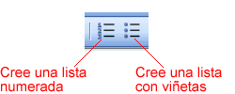

Listas numeradas y con viñetas

Siga estos pasos para crear una lista con viñetas:
- Haga clic en el botón Bullets (Viñetas) en la barra de herramientas de formato.
- Escriba el primer elemento de su lista y pulse Enter (Intro).
- La próxima línea empezará automáticamente con una nueva viñeta.
- Escriba el próximo elemento de su lista y pulse Enter (Intro).
- Cuando haya terminado con la lista, pulse la tecla Enter (Intro) dos veces para desactivar la aparición de las viñetas.

Siga estos pasos para crear una lista numerada:
- Haga clic en el botón Numbering (Numeración) en la barra de herramientas de formato.
- Escriba el primer elemento de su lista y pulse Enter (Intro).
- La próxima línea empezará automáticamente con un nuevo número.
- Escriba el próximo elemento de su lista y pulse Enter (Intro).
- Cuando haya terminado con la lista, pulse la tecla Enter (Intro) dos veces para desactivar la aparición de los números.
Repase los siguientes consejos que le serán útiles para trabajar con listas numeradas o con viñetas.
- Si desea borrar una viñeta, coloque el punto de inserción a la derecha de ésta o del número y pulse la tecla Backspace (Retroceso). No se puede colocar el punto de inserción a la izquierda de la viñeta.
- Si desea transformar una lista con viñetas en una lista con números, o viceversa, seleccione toda la lista y haga clic en el botón correspondiente.
- Si desea crear un salto de línea entre los elementos que componen una lista ordenada o con viñetas, coloque el cursor en el lugar donde desea insertar el salto de línea y pulse las teclas Shift (tecla de mayúsculas) + Enter (Intro).

Cuadro de diálogo Bullets and Numbering (Numeración y viñetas)
Word le ofrece varias opciones para las listas con viñetas y números, distintas de las predeterminadas que ha visto hasta ahora.
Puede ver los tipos de listas con viñetas y numeradas que están disponibles, para ello abra el cuadro de diálogo Bullets and Numbering (Numeración y viñetas).
- Seleccione el texto que desea convertir en una lista.
- Haga clic en Format (Formato) en la barra de menús.
- Seleccione Bullets and Numbering (Numeración y viñetas). Aparecerá el cuadro de diálogo Bullets and Numbering (Numeración y viñetas).
- Haga clic en la ficha Bulleted (Viñetas) para ver todas las opciones de viñetas y haga clic en la ficha Numbered (Números) para ver todas las opciones de números.
- Elija el tipo de viñetas o números de su preferencia y haga clic en OK (Aceptar).
El cuadro de diálogo Bullets and Numbering (Numeración y viñetas) también le ofrece las opciones de esquema numerado. Al hacer clic en la ficha Outline Numbered (Esquema numerado) podrá ver las plantillas para crear un esquema. La ficha List Styles (Estilos de lista) le permite crear su propio estilo de lista usando alineación, viñetas y caracteres similares.
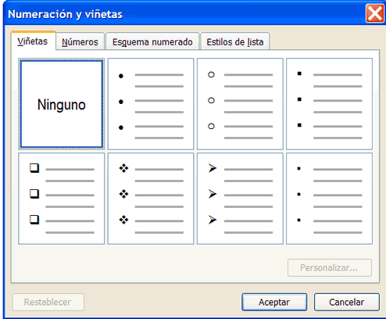
- Abra un nuevo documento de Word.
- Cree una lista numerada de sus colores favoritos. El número uno debería ser el que más le agrada.
- A continuación, cree una lista con viñetas de elementos que debe llevar cuando viaja.

Uso de los símbolos
Hay muchos símbolos que aparecen a menudo en documentos impresos y que no están disponibles directamente en el teclado de su computadora. A modo de ejemplo, digamos que el símbolo de derecho de propiedad intelectual o copyright, ©, no figura en su teclado pero puede seleccionarse desde el cuadro de diálogo Symbol (Símbolo) de Word.
Otros símbolos utilizados con frecuencia, y que también se encuentran en este cuadro de diálogo, son:
- © Copyright
- ® Registrado
- TM Marca registrada
- Marca de verificación
- — Guión largo

Instrucciones para insertar símbolos

Siga estos pasos para insertar símbolos en un documento:
- Haga clic en Insert (Insertar) en la barra de menús.
- Seleccione Symbol (Símbolo). Aparecerá en pantalla el cuadro de diálogo Symbol (Símbolo).
- Haga clic en la ficha Symbols (Símbolos) para seleccionar un símbolo de una de las fuentes disponibles.
O BIEN,
- Haga clic en la ficha Special Characters (Caracteres especiales) para ver otros símbolos utilizados frecuentemente.
- Haga clic en el símbolo o carácter especial que desea seleccionar y luego haga clic en el botón Insert (Insertar).
- El símbolo o carácter seleccionado aparecerá en su documento.
- Haga clic en Close (Cerrar).
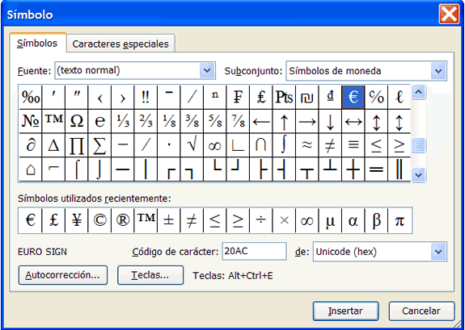
Los símbolos disponibles dependerán de las fuentes instaladas en su computadora. Word viene con símbolos ya instalados, pero otras fuentes, entre ellas Wingdings, también ofrecen muchos caracteres especiales.
- Abra un nuevo documento de Word.
- Abra el cuadro de diálogo Symbol (Símbolo).
- Intente volver a escribir las siguientes oraciones con los símbolos disponibles en Word:
"GCF® Aprendizaje Global ofrece capacitación en línea y gratuita en temas de computación"
"La receta lleva ⅛ taza de manteca."
"Hoy rompimos una piñata en la fiesta de cumpleaños."
"El símbolo de infinito, ∞, se utiliza frecuentemente en física."

Instrucciones para insertar encabezados y pies de página
El encabezado y pie de página normalmente contienen el título del documento e información del autor, la fecha y números de páginas. El encabezado aparece en la parte superior de la página y el pie de página, en la parte inferior.

Siga estos pasos para insertar un encabezado o un pie de página:
- Haga clic en View (Ver) en la barra de menús.
- Seleccione Header and Footer (Encabezado y pie de página).
- En la parte superior e inferior de cada página aparecerán los recuadros de encabezado y pie de página en línea punteada y el texto del documento propiamente dicho se verá de un color gris claro o atenuado.
- Ubique la barra de herramientas Header and Footer (Encabezado y pie de página) en la página.
- Escriba su encabezado y/o pie de página dentro de los recuadros en línea punteada.
- Una vez que haya finalizado, haga clic en Close (Cerrar) en la barra de herramientas de encabezado y pie de página.
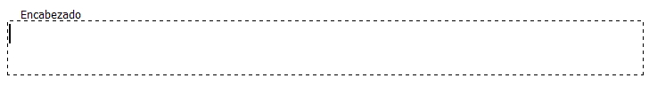
Y
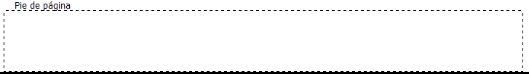

Barra de herramientas Header and Footer (Encabezado y pie de página)
La barra de herramientas Header and Footer (Encabezado y pie de página) contiene botones que le permitirán ingresar en forma automática información importante en los encabezados y pies de página.

He aquí algunas de las funciones útiles incluidas en la barra de herramientas:
- Insert Auto-Text (Insertar Autotexto) - menú desplegable que le muestra la información utilizada con más frecuencia en los encabezados y pies de página, como autor del documento, número de página y fecha, entre otros.
- Insert Page Numbers (Insertar número de página) - inserta los números de páginas.
- Insert Number of Pages (Insertar número de páginas) - inserta los números de páginas en todo el documento.
- Format Page Number (Formato del número de página) - abre el cuadro de diálogo Page Number Format (Formato de los números de páginas) para que usted pueda darle formato al número de página situado en el encabezado y en el pie de página.
- Insert Date (Insertar fecha).
- Insert Time (Insertar hora).
- Page Setup (Configurar página) - abre el cuadro de diálogo del mismo nombre para que usted pueda especificar la ubicación del encabezado y del pie de página.
- Switch between Header and Footer (Cambiar entre encabezado y pie) - le permite pasar rápidamente del encabezado al pie de la misma página.
- Close (Cerrar) - cierra la barra de herramientas Header and Footer (Encabezado y pie de página).
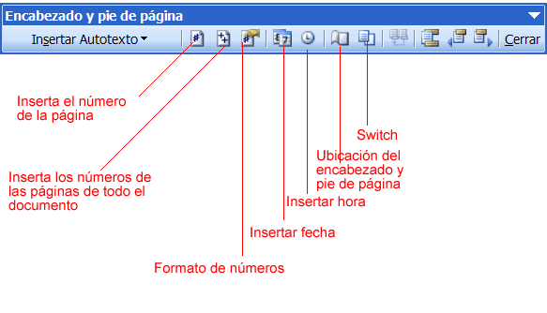

Instrucciones para suprimir encabezados y pies de página
Si usted elige suprimir el encabezado o el pie de página, Word automáticamente lo hará en todo el documento.

Sigas estos pasos para suprimir un encabezado o un pie de página:
- Haga clic en View (Ver) en la barra de menús.
- Seleccione Header and Footer (Encabezado y pie de página).
- Resalte el texto dentro del encabezado o pie de página (el que desee suprimir).
- Pulse la tecla Delete (Suprimir). El texto se ha eliminado.
- Haga clic en Close (Cerrar).
Si así lo desea, puede suprimir el encabezado y el pie de página solamente de la primera página; para ello, seleccione File (Archivo), Page Setup (Configurar Página). En el cuadro de diálogo Page Setup (Configurar página), seleccione la ficha Layout (Diseño) y coloque una marca de verificación en la casilla junto a la opción Different First Page (Primera página diferente) en la sección de encabezados y pies de página, luego haga clic en OK (Aceptar).
- Abra un nuevo documento de Word.
- Inserte un encabezado con título, autor y fecha.
- Inserte un pie de página con el número de página.
- Haga clic en Close (Cerrar).

Instrucciones para mostrar las marcas de formato:
- Active el botón Show/Hide (Mostrar u ocultar) que se encuentra en la barra de herramientas estándar.
O BIEN,
- Seleccione el menú Reveal Formatting (Mostrar formato) en el panel de tareas.
- Marque la casilla de verificación Show all formatting marks (Mostrar marcas de formato) en la sección Options (Opciones) ubicada en la parte inferior del menú.
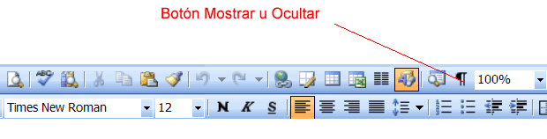
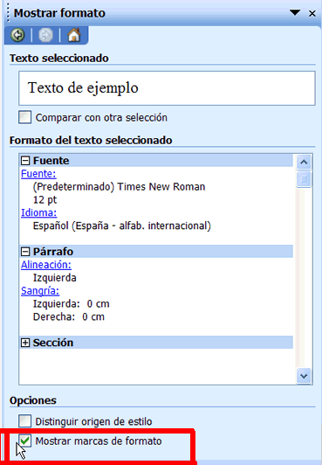
Al seleccionar el botón Show/Hide (Mostrar u ocultar), aparecen en su documento las marcas correspondientes a los párrafos , marcas de tabulación y espacios. Si prefiere ver en pantalla los caracteres no imprimibles mientras le da formato al documento, recuerde que estos símbolos no aparecerán en el documento impreso.
- Abra un documento que haya guardado con anterioridad.
- Active el botón Show/Hide (Mostrar u ocultar) en la barra de herramientas estándar.
- Ubique una marca de párrafo, una de tabulación y una de espacio.
- Corrija todos los errores de formato obvios que haya cometido.
- Desactive el botón Show/Hide (Mostrar u ocultar).
- Guarde sus cambios.

Instrucciones para crear un cuadro de texto
La información colocada dentro de un cuadro de texto ayuda al lector a concentrar su atención en el contenido de la página. Esta función es ideal para crear boletines, volantes, informes, anuncios, proyectos escolares u otro tipo de publicaciones.
Pueden lograrse cuadros de texto personalizados y atractivos; para ello, agrégueles sombreado, colores, bordes y gráficos, y demuestre su magnífico dominio de Word.

Siga estos pasos para crear un cuadro de texto:
- Haga clic en Insert (Insertar) en la barra de menús.
- Seleccione Text Box (Cuadro de texto) de la lista de opciones.
- Aparecerá un rectángulo que es un lienzo de dibujo, y dice: “Cree su dibujo aquí”, pase por alto este lienzo y haga clic con el ratón sobre el documento una segunda vez
- Aparecerá el cuadro de texto
- Haga clic con el botón izquierdo del ratón sobre el cuadro de texto y arrástrelo, éste se desplazará hasta donde usted quiera. Suelte el botón izquierdo del ratón cuando haya terminado.
- El cuadro de texto predeterminado es de color blanco y tiene un delgado borde negro.
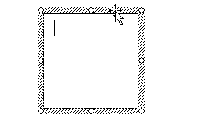

Siga estos pasos para insertar texto en el cuadro de texto:
- Haga clic una sola vez dentro del cuadro de texto.
- El cuadro está seleccionado y en su interior aparece un punto de inserción parpadeante.
- Comience a escribir.
- Dele formato al texto (cambie de tipo, tamaño y estilo de fuente) tal como lo haría normalmente. (Primero seleccione el texto y luego realice los cambios.)

Instrucciones para desplazar y cambiar el tamaño de los cuadros de texto

Siga estos pasos para cambiar el tamaño de un cuadro de texto:
- Haga clic una sola vez en uno de los bordes del cuadro. El cuadro ahora está resaltado.
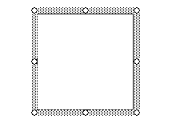
- Aparecerán en pantalla los controladores de tamaño (círculos pequeños). Deslice el puntero del ratón sobre uno de los controladores de tamaño hasta que se transforme en una flecha inclinada.
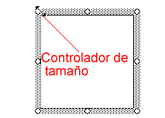
- Haga clic y arrastre el controlador de tamaño hasta que el cuadro de texto adopte el tamaño deseado.

Siga estos pasos para desplazar un cuadro de texto:
- Haga clic una sola vez en uno de los bordes del cuadro de texto.
- Deslice el puntero del ratón sobre el borde hasta que se transforme en dos flechas perpendiculares.
- Con la ayuda de este símbolo, haga clic y arrastre el cuadro de texto a la ubicación deseada.
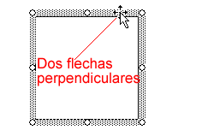

Cuadro de diálogo Format Text Box (Formato de cuadro de texto)
Como ya lo hemos dicho, el cuadro de texto predeterminado en Word posee fondo blanco con un borde fino negro. El cuadro de diálogo Format Text Box (Formato de cuadro de texto) le permite seleccionar diferentes colores de relleno y tipos de líneas, tamaño, diseño, y los márgenes internos del cuadro de texto.
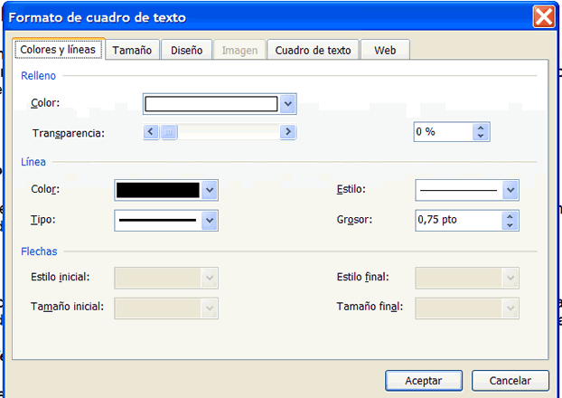

Siga estos pasos para usar el cuadro de diálogo Format Text Box (Formato de cuadro de texto):
- Haga doble clic en uno de los bordes del cuadro de texto. Aparecerá el cuadro de diálogo Format Text Box (Formato de cuadro de texto).
O BIEN,
- Haga clic con el botón derecho del ratón sobre el borde del cuadro de texto y seleccione Format Text Box (Formato de cuadro de texto). Aparecerá el cuadro de diálogo Format Text Box (Formato de cuadro de texto).

Se puede acceder a la función de cuadro de texto desde la barra de herramientas de dibujo.
- Haga clic en View (Ver) en la barra de menús.
- Seleccione Toolbars (Barras de herramientas) y luego Drawing (Dibujo) en el menú en cascada. En la parte inferior de su documento aparecerá la barra de herramientas de dibujo.
- Haga clic en el botón Text box (Cuadro de texto) . No confunda a este botón con el botón Rectangle (Rectángulo), ya que este último no le permitirá insertar ningún texto.
- El cuadro de diálogo Format Text Box (Formato de cuadro de texto) contiene varias fichas para elegir, entre otras:
  - Colors and Lines (Colores y líneas): rellene el cuadro de texto con color y defina el color, el estilo y el grosor de los bordes
  - Size (Tamaño): defina un cierto tamaño
  - Layout (Diseño): ajuste y alinee el texto
  - Text Box (Cuadro de texto): defina los márgenes internos
- Abra un nuevo documento de Word.
- Practique insertando y dándole formato a los cuadros de texto.
- Cree cuadros de texto similares a los que se muestran aquí, y también sus propios modelos.
- Utilice diferentes fuentes y tamaños de fuente dentro de los cuadros de texto que haya creado.
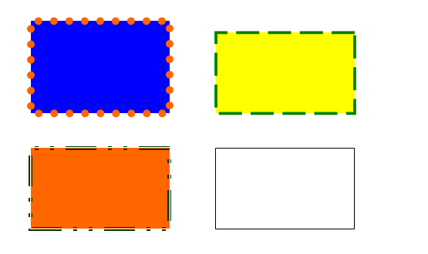

Manejo de las columnas
La disposición de la información en columnas ofrece a quien las crea más opciones para mostrar diferentes tipos de datos en una página, sin por ello perturbar la lectura. Ciertos tipos de información se ven mejor en columnas. Esta función es ideal para crear periódicos, boletines, volantes, informes, anuncios, proyectos escolares u otro tipo de publicaciones.
He aquí un ejemplo de un boletín con columnas y un gráfico:
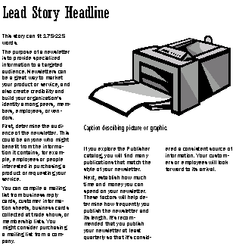
Trabajar con columnas puede ser un poco difícil. Sin embargo, con práctica y una buena disposición, no le llevará demasiado tiempo manejarlas a la perfección. Primero es más sencillo ingresar texto en una sola columna y luego dividirlo entre varias.

Siga estos pasos para crear columnas con la ayuda del botón del mismo nombre:
- Cambie a la vista Print Layout (Diseño de impresión).
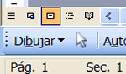
- Para que todas las columnas tengan la misma longitud, coloque el punto de inserción al final del texto e inserte un salto de sección continuo; para ello, seleccione Insert (Insertar)Break (Salto) Continuous (Continuo).
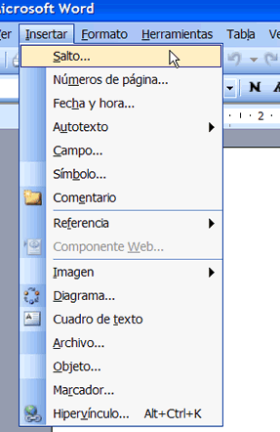 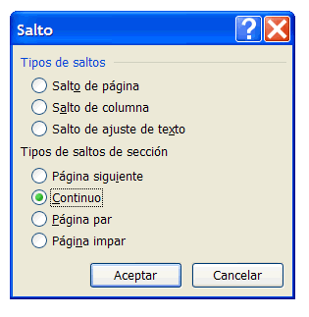
- Seleccione el texto que desea dividir en columnas.
- Haga clic en el botón Columns (Columnas) en la barra de herramientas estándar.
- Este botón se expandirá para darle la opción de distribuir el texto entre cuatro columnas como máximo:
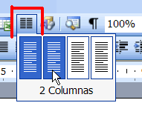
- Seleccione una de las opciones para colocar su texto en columnas.
El espacio y la alineación de las columnas se puede ajustar con la regla. Para ello, arrastre el margen derecho, el margen izquierdo y la sangría derecha con el ratón hasta que las columnas tengan el formato que desea.
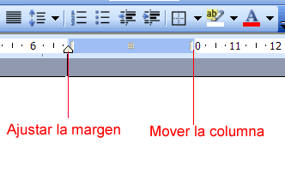

Siga estos pasos para ingresar un título que abarca varias columnas:
- Introduzca el título al comienzo de la primera columna.
- Seleccione el título.
- Haga clic en el botón Columns (Columnas) situado en la barra de herramientas estándar y arrastre el puntero del ratón para seleccionar la cantidad de columnas.

Instrucciones para crear columnas mediante el cuadro de diálogo Columns (Columnas)
El cuadro de diálogo Columns (Columnas) a diferencia del botón del mismo nombre, ofrece un mayor control y precisión sobre la estructura de las columnas. El cuadro de diálogo también le brinda más opciones; entre ellas: columnas desplazadas hacia la izquierda o derecha, y también la posibilidad de crear hasta ocho columnas por página.

Uso del cuadro de diálogo Columns (Columnas):
- Cambie a la vista Print Layout (Diseño de impresión).
- Para que todas las columnas tengan la misma longitud, coloque el punto de inserción al final del texto e inserte un salto de sección continuo al seleccionar Insert (Insertar) Break (Salto) Continuous (Continuo).
- Seleccione el texto que desea dividir en columnas.
- Haga clic en Format (Formato) en la barra de menús.
- Seleccione Columns (Columnas) de la lista de opciones. Aparecerá en pantalla el cuadro de diálogo Columns (Columnas).
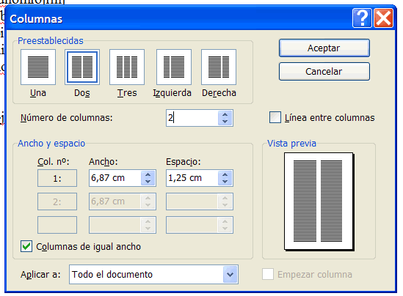

El cuadro de diálogo Columns (Columnas) le brinda las siguientes opciones:
- Presets (Preestablecidas) - haga clic en uno de los cuadros para seleccionar una cantidad preestablecida de columnas.
- Number of Columns (Número de columnas) - utilice las flechas hacia arriba o abajo para seleccionar de una a ocho columnas.
- Line Between (Línea entre columnas) - traza líneas entre las columnas.
- Width and Spacing (Ancho y espacio) - le permite especificar el número exacto para el alto y el ancho de las columnas, y también el espacio en blanco entre ellas.
- Equal Column Width (Columnas de igual ancho) - marque esta casilla de verificación si desea que las columnas tengan el mismo ancho.
- Apply to (Aplicar a) - permite distribuir en columnas el texto seleccionado o las secciones seleccionadas, crear columnas de aquí en adelante, o bien llevar todo el documento a un formato encolumnado.
- Elija sus opciones y haga clic en OK (Aceptar).

Siga estos pasos para llevar texto a la siguiente columna:
- Coloque el punto de inserción al comienzo del texto que desea desplazar.
- Seleccione Format (Formato) Columns (Columnas). Aparecerá el cuadro de diálogo Columns (Columnas).
- Seleccione la opción From this point forward (De aquí en adelante) en el cuadro Apply to (Aplicar a).
- Marque la casilla de verificación Start New Column (Empezar columna) para llevar el texto a la columna siguiente.
- Abra un documento existente que contiene varios párrafos.
- Seleccione el texto de su preferencia y conviértalo en formato de dos columnas.
- Equipare la longitud de las columnas al insertar un salto de sección continuo.
- Agregue un título que abarque ambas columnas.
- Lleve el texto nuevamente al formato de una sola columna. Borre todos los saltos de sección adicionales si fuera necesario.

Manejo de las tablas
Las tablas permiten la presentación en forma organizada de grandes cantidades de texto y/o números. Asimismo, la distribución de la información en tablas facilita su lectura. Los registros de asistencia de alumnos, las estadísticas deportivas, las libretas de direcciones, las fórmulas matemáticas, los menús y otros documentos con frecuencia utilizan tablas para dividir la información.
Tal como sucede con las columnas, las tablas pueden constituir un desafío al comienzo. Word incluye un menú completo para ayudarlo a crear su primera tabla.
He aquí algunos términos importantes que deberá conocer antes de comenzar a crear tablas:
Fila - en una tabla, la fila es horizontal y está delimitada por bordes.
Bordes - líneas separadoras en una tabla.
Columna - en una tabla, la columna es vertical y está delimitada por bordes.
Celda - las celdas son los cuadros que se forman por la intersección de las filas y las columnas, y se usan para ingresar la información.
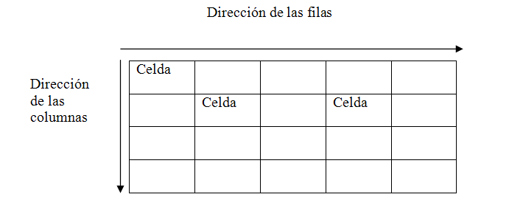

Siga estos pasos para crear tablas utilizando el cuadro de diálogo Insert Table (Insertar tabla):
- Haga clic en Table (Tabla) en la barra de menús.
- Seleccione Insert (Insertar) y luego Table (Tabla) en el menú en cascada. Aparecerá en pantalla el cuadro de diálogo Insert Table (Insertar tabla).
- Establezca cuántas columnas y filas necesitará en la tabla. Si bien podrá agregar otras más adelante, esta determinación inicial le ahorrará trabajo. Siempre podrá agregar filas al pulsar la tecla Tab al final de una fila.
- Si desea crear una tabla del mismo ancho que la página, deje el valor de Fixed Column Width (Ancho de columna fijo) en Auto (Automático).
- Haga clic en OK (Aceptar). Se insertará una tabla en el documento.
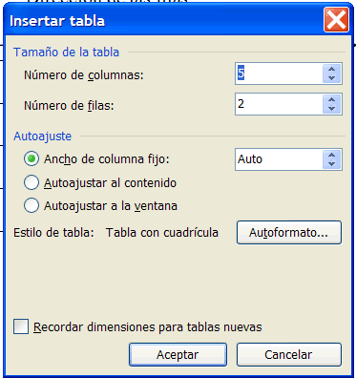
Otra forma automática de crear rápidamente una tabla es utilizando el botón Insert Table (Insertar tabla) situado en la barra de herramientas estándar.

Siga estos pasos para crear tablas utilizando el botón Insert Table (Insertar tabla):
- Haga clic en el botón Insert Table (Insertar tabla) .
- Ahora, arrastre el puntero del ratón para especificar la cantidad de columnas y filas que desea en la tabla.
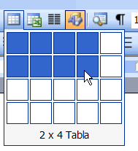

Tablas personalizadas
El cuadro de diálogo Insert Table (Insertar tabla) y el botón del mismo nombre ofrecen una rápida solución para crear tablas. Si desea crear su propia tabla, puede utilizar el botón Draw Table (Dibujar tabla).

Siga estos pasos para crear tablas utilizando el botón Draw Table (Dibujar tabla):
- Abra la barra de herramientas Tables and Borders (Tablas y bordes); para ello, haga clic en View (Ver) en la barra de menús, luego seleccione Toolbars (Barras de herramientas) y a continuación Tables and Borders (Tabla y bordes) en el menú en cascada. Aparecerá la barra de herramientas Tables and Borders (Tablas y bordes).
- Haga clic en el botón Draw Table (Dibujar tabla) situado en la barra de herramientas de tablas y bordes. El puntero del ratón se transformará en un lápiz.
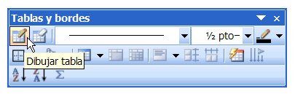
- Arrastre el lápiz para crear un rectángulo del tamaño aproximado de la tabla que desea.
- Suelte el botón del ratón. El borde de la tabla aparecerá en el documento.
- Vuelva a utilizar el lápiz para dibujar los bordes de las columnas y filas.
- Vuelva a hacer clic en el botón Draw Table (Dibujar tabla) para transformar el lápiz en la barra en I.
Si comete un error mientras dibuja la tabla, puede borrar filas y columnas con el botón Eraser (Borrador) situado en la barra de herramientas de tablas y bordes. Una vez que lo haya activado, el puntero del ratón adoptará el formato de ese botón . Desplace el borrador por las secciones de la tabla que desea borrar. Una vez que haya finalizado esta tarea, vuelva a hacer clic en el botón Eraser (Borrador) para desactivarlo.

Instrucciones para ingresar texto
Haga clic dentro de la celda de una tabla para empezar a ingresar la información, ya se trate de texto o números.
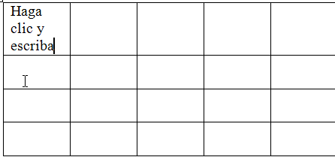

Siga estos pasos para desplazarse por una tabla:
- Para desplazarse hacia la derecha, use la tecla Tab o la tecla de la flecha hacia la derecha.
- Para desplazarse hacia la izquierda, use la combinación de las teclas Shift + Tab (Mayúsculas + Tab) o la tecla de la flecha hacia la izquierda.
- Las teclas de flechas hacia arriba o hacia abajo desplazarán el punto de inserción en dichas direcciones con respecto a su ubicación actual.

Siga estos pasos para seleccionar texto en las tablas:
Una celda: haga triple clic dentro de la celda.
Una fila: desplace el puntero del ratón hacia el margen izquierdo, señale la fila y haga clic.
Varias filas: seleccione la primera fila, haga clic y arrastre el puntero del ratón por la cantidad de filas deseada.
Una columna: desplace el puntero del ratón al borde superior de la columna. Éste se transformará en una flecha hacia abajo. Haga clic una sola vez.
Varias columnas: seleccione la primera columna, haga clic y arrastre el puntero del ratón por la cantidad de columnas deseada.
Toda la tabla: seleccione Table (Tabla) en la barra de menús y, a continuación, Select (Seleccionar) y Table (Tabla).
- Abra un nuevo documento de Word.
- Cree una tabla con la ayuda de uno de los tres métodos anteriormente mencionados.
- Inserte texto en la tabla.
- Ejercite el desplazamiento del punto de inserción por la tabla.
- Borre la tabla.

Modificación de las tablas
Una vez que haya creado una tabla, tal vez necesite darle formato al texto que ingresó, insertar y suprimir filas y columnas, o bien sólo modificar su apariencia para que resulte más atractiva.
Formato del texto de las tablas
Afortunadamente, todas las operaciones que se pueden realizar con el texto de un párrafo, tales como convertirlo en negrita de color verde, también podrá aplicarlas al texto situado dentro de la celda de una tabla. Esto puede realizarse desde diferentes ubicaciones: desde el menú de formato, la barra de herramientas Tables and Borders (Tablas y bordes), el panel de tareas y los atajos del teclado, entre otras.
Rotación del texto de las tablas
Muchos avisos publicitarios, carteles de venta, menús y otros documentos que reflejan la creatividad de su autor, usan la función de dirección del texto para cambiar la posición el típico texto horizontal y así lograr el llamativo texto vertical. Esta función de Word le permite girar el texto en sentido vertical, ya sea hacia la derecha o hacia la izquierda.

Siga estos pasos para rotar el texto en la celda de una tabla:
- Seleccione la(s) celda(s) que desea rotar.
- Haga clic en el botón Change Text Direction (Cambiar dirección del texto) en la barra de herramientas Tables and Borders (Tablas y bordes).
- Al hacer clic una sola vez en el botón de cambio de dirección, el texto girará 90º hacia la derecha, con el segundo clic, el texto girará 180º hacia la izquierda y, con el tercer clic, el texto regresará a su posición horizontal original.
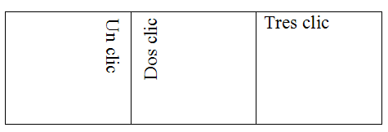
El punto de inserción gira junto con el texto. Tenga en cuenta que la edición del texto vertical no es muy distinta de la del texto en posición horizontal.

Instrucciones para insertar y eliminar columnas y filas
No siempre es sencillo calcular cuántas filas y columnas necesitará en una tabla, por ello es importante saber cómo insertar y suprimir filas y columnas en una tabla existente.

Siga estos pasos para agregar filas:
- Lleve el punto de inserción a la última celda de la tabla y pulse la tecla Tab.

Siga estos pasos para insertar filas en la mitad de la tabla:
- Coloque el punto de inserción en cualquier lugar de la tabla.
- Seleccione Table (Tabla) Insert (Insertar) Rows above (Filas en la parte superior) O Rows below (Filas en la parte inferior).

Siga estos pasos para eliminar filas:
- Seleccione la(s) fila(s) que desea eliminar.
- Seleccione Table (Tabla) Delete (Eliminar) Rows (Filas) en la barra de menús.
O BIEN,
- Haga clic con el botón derecho del ratón y seleccione Delete Rows (Eliminar filas) en el menú contextual.

Siga estos pasos para eliminar una sola celda en una tabla:
- Coloque el punto de inserción dentro de la celda que desea suprimir.
- Seleccione Table (Tabla) Delete (Eliminar) Cells (Celdas) en la barra de menús. Aparecerá en pantalla el cuadro de diálogo Delete Cells (Eliminar celdas).
- Haga clic en cualquiera de las siguientes opciones: Shift cells left (Desplazar las celdas hacia la izquierda), Shift cells up (Desplazar las celdas hacia arriba), Delete entire row (Eliminar toda la fila) o Delete entire column (Eliminar toda la columna).
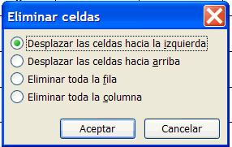

Siga estos pasos para insertar una columna:
- Coloque el puntero del ratón en el lugar donde desea ubicar la columna.
- Seleccione Table (Tabla) Insert (Insertar) Insert Columns to the Right (Columnas a la derecha) o Insert Columns to the Left (Columnas a la izquierda).
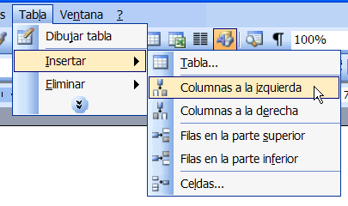
r

Modificación del tamaño de las tablas
En algún momento necesitará ajustar el tamaño de las columnas, las filas y las celdas.

Siga estos pasos para ajustar el tamaño de las columnas, las filas y las celdas:
- Desplace el punto de inserción a cualquier línea de su tabla, que esté en el borde del área que desea cambiar.
- El punto de inserción se transformará en una flecha de dos puntas.
- Arrastre el borde hacia la izquierda o hacia la derecha; O BIEN, hacia arriba o hacia abajo.
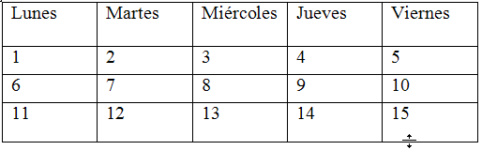
Si desea ajustar el tamaño automáticamente, seleccione toda la tabla, luego Table (Tabla) AutoFit (Autoajustar) AutoFit to Contents (Autoajustar al contenido).
Autoformato
Tal como sucede con las plantillas que posee para diferentes tipos de documentos -memorandos, faxes, informes y otros elementos-, Word también cuenta con plantillas para crear tablas.

Siga estos pasos para usar el Autoformato:
- Cree una tabla.
- Haga clic en cualquier lugar de la tabla y seleccione Table (Tabla) y luego Table AutoFormat (Autoformato de tablas). Aparecerá en pantalla el cuadro de diálogo Table AutoFormat (Autoformato de tablas).
- Recorra los diferentes Table Styles (Estilos de tablas) hasta encontrar uno que sea de su agrado. En el cuadro Preview (Vista previa) podrá ver una muestra del estilo elegido.
- Active y desactive las opciones en la sección Apply special Formats to (Aplicar formatos especiales a) para modificar ciertas partes de la tabla. Verifique los efectos producidos mediante el cuadro de vista previa.
- Haga clic en el botón New (Nuevo) para personalizar su estilo de tabla.
- Haga clic en el botón Modify (Modificar) para cambiar ciertas partes de un estilo de una tabla existente.
- Haga clic en OK (Aceptar).
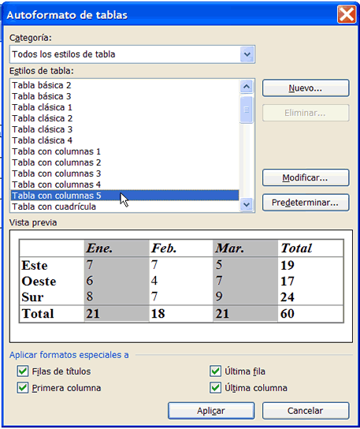

Instrucciones para agregar bordes
Muchas de las tablas en el cuadro de diálogo Table AutoFormat (Autoformato de tablas) usan opciones exclusivas de bordes y sombreado. Si desea agregar estas funciones especiales a su tabla, puede usar la barra de herramientas Tables and Borders (Tablas y bordes).

Siga estos pasos para cambiar el estilo o grosor de la línea en una tabla existente:
- Haga clic en las flechas hacia abajo (situadas junto a los botones y cuadros desplegables) para ver y seleccionar las opciones disponibles.
- El puntero del ratón se transformará en un lápiz .
- Recorra la(s) línea(s) que desea cambiar.
- Haga clic en cualquier lugar fuera de la tabla para transformar el lápiz en la barra en I.

Siga estos pasos para cambiar el color del borde en una tabla existente:
- Haga clic en la flecha hacia abajo junto al botón Border Color (Color del borde). Aparecerá en pantalla la paleta de colores.
- Elija un color. La barra en I se transforma en un lápiz.
- Utilizando el lápiz, recorra los bordes que desea colorear.
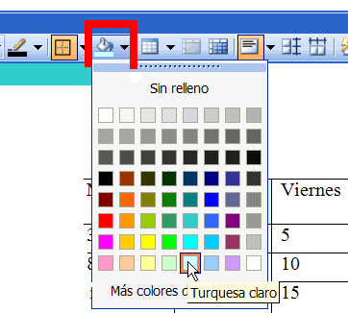

Siga estos pasos para aplicar un borde:
- Seleccione el estilo de la línea, grosor de la línea y color del borde de su agrado.
- Seleccione las celdas cuyos bordes desea modificar.
- Haga clic en el menú desplegable del botón del cuadro de bordes y seleccione el borde de su preferencia.
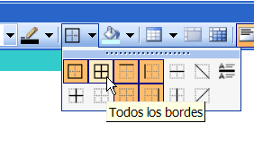

Instrucciones para agregar sombreado

Siga estos pasos para aplicar sombreado:
- Seleccione o coloque el punto de inserción dentro de la(s) celda(s) donde desea aplicar el sombreado.
- Haga clic en la flecha del menú desplegable del botón Shading Color (Colores de sombreado). Aparecerá en pantalla el menú de colores de sombreado.
- Haga clic en un color. La(s) celda(s) elegida(s) quedará(n) sombreada(s) automáticamente.
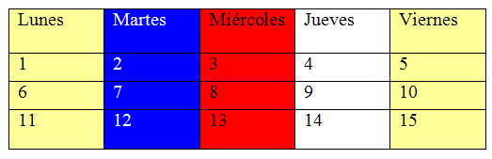
Se puede obtener acceso a muchas de las funciones del cuadro de diálogo Table and Borders (Tablas y bordes) desde el panel de tareas. Seleccione el menú Reveal Formatting (Mostrar formato) y ubique los menús Table (Tabla) y Cell (Celda).

Introducción a los gráficos de Word
Ahora que ya sabe agregar y formatear texto, encabezados y pies de página, columnas y tablas, veamos en detalle cómo mejorar la apariencia de sus documentos mediante la adición de objetos e imágenes.
La barra de herramientas de dibujo ofrece muchas opciones para incluir líneas, líneas con flechas y diferentes tipos de objetos en su documento.

Los objetos incluyen:
- Autoformas: líneas, curvas y cuadros de texto
- Objetos de WordArt

Objetos

Siga estos pasos para trazar líneas y dibujar formas:
- Abra la barra de herramientas de dibujo; para ello, haga clic en View (Ver) en la barra de menús, luego seleccione Toolbars (Barras de herramientas) y a continuación Drawing (Dibujo) en el menú en cascada.
O BIEN,
- Haga clic con el botón derecho del ratón en cualquier barra de herramientas y seleccione la opción Drawing (Dibujo).
O BIEN,
- Haga clic en el botón Drawing (Dibujo) en la barra de herramientas estándar.
- Aparecerá la barra de herramientas de dibujo.
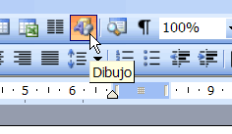
- Seleccione una autoforma del menú desplegable AutoShapes (Autoformas).
O BIEN,
- Haga clic en cualquier herramienta de dibujo del primer grupo de botones.
  - Línea -
  - Flecha -
  - Rectángulo -
  - Elipse -
- Aparecerá un rectángulo que es un lienzo de dibujo, y dice: "Cree su dibujo aquí", haga caso omiso de éste.
- Haga clic en el botón izquierdo del ratón en la parte del documento donde quiere dibujar el objeto y sin soltar Arrastre hasta que éste alcance el tamaño deseado.
- Suelte el botón del ratón para terminar de dibujar el objeto y desactivar la herramienta de dibujo.
Mantenga pulsada la tecla Shift (Mayúsculas) para crear líneas rectas y círculos/cuadrados perfectos.
Las autoformas se insertan en su propia capa si está seleccionado el estilo de ajuste In front of text (Delante del texto).

Objetos de WordArt
En la barra de herramientas de dibujo también se encuentra la función WordArt. Con WordArt podrá crear gráficos de texto que se curvan e inclinan, y podrá otorgarles una apariencia de madera, metal y muchísimas posibilidades más. WordArt también se puede sombrear, sesgar, rotar y estirar.
He aquí algunos ejemplos de las posibilidades que le ofrece WordArt:


Siga estos pasos para insertar WordArt:
- Coloque el punto de inserción en el lugar donde desea insertar WordArt.
- Haga clic en el botón WordArt en la barra de herramientas de dibujo . Aparecerá la galería de WordArt.
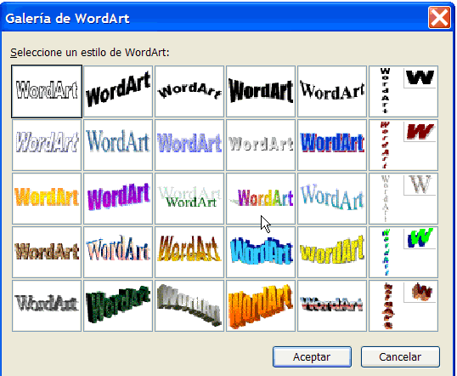
- Haga clic en uno de los estilos de WordArt para seleccionarlo.
- Aparecerá en pantalla el cuadro de diálogo Edit WordArt Text (Modificar texto de WordArt).
- Modifique la fuente, tamaño y estilo.
- Haga clic en OK (Aceptar).
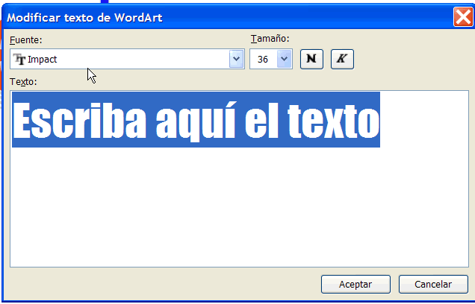

Introducción a los gráficos de Word
Ahora que ya sabe agregar y formatear texto, encabezados y pies de página, columnas y tablas, veamos en detalle cómo mejorar la apariencia de sus documentos mediante la adición de objetos e imágenes.
La barra de herramientas de dibujo ofrece muchas opciones para incluir líneas, líneas con flechas y diferentes tipos de objetos en su documento.

Los objetos incluyen:
- Autoformas: líneas, curvas y cuadros de texto
- Objetos de WordArt

Objetos

Siga estos pasos para trazar líneas y dibujar formas:
- Abra la barra de herramientas de dibujo; para ello, haga clic en View (Ver) en la barra de menús, luego seleccione Toolbars (Barras de herramientas) y a continuación Drawing (Dibujo) en el menú en cascada.
O BIEN,
- Haga clic con el botón derecho del ratón en cualquier barra de herramientas y seleccione la opción Drawing (Dibujo).
O BIEN,
- Haga clic en el botón Drawing (Dibujo) en la barra de herramientas estándar.
- Aparecerá la barra de herramientas de dibujo.
- Seleccione una autoforma del menú desplegable AutoShapes (Autoformas).
O BIEN,
- Haga clic en cualquier herramienta de dibujo del primer grupo de botones.
  - Línea -
  - Flecha -
  - Rectángulo -
  - Elipse -
- Aparecerá un rectángulo que es un lienzo de dibujo, y dice: "Cree su dibujo aquí", haga caso omiso de éste.
- Haga clic en el botón izquierdo del ratón en la parte del documento donde quiere dibujar el objeto y sin soltar Arrastre hasta que éste alcance el tamaño deseado.
- Suelte el botón del ratón para terminar de dibujar el objeto y desactivar la herramienta de dibujo.
Mantenga pulsada la tecla Shift (Mayúsculas) para crear líneas rectas y círculos/cuadrados perfectos.
Las autoformas se insertan en su propia capa si está seleccionado el estilo de ajuste In front of text (Delante del texto).

Objetos de WordArt
En la barra de herramientas de dibujo también se encuentra la función WordArt. Con WordArt podrá crear gráficos de texto que se curvan e inclinan, y podrá otorgarles una apariencia de madera, metal y muchísimas posibilidades más. WordArt también se puede sombrear, sesgar, rotar y estirar.
He aquí algunos ejemplos de las posibilidades que le ofrece WordArt:

Siga estos pasos para insertar WordArt:
- Coloque el punto de inserción en el lugar donde desea insertar WordArt.
- Haga clic en el botón WordArt en la barra de herramientas de dibujo . Aparecerá la galería de WordArt.
- Haga clic en uno de los estilos de WordArt para seleccionarlo.
- Aparecerá en pantalla el cuadro de diálogo Edit WordArt Text (Modificar texto de WordArt).
- Modifique la fuente, tamaño y estilo.
- Haga clic en OK (Aceptar).

Formato de los objetos

Emplee la barra de herramientas de dibujo para darle formato a las autoformas y a WordArt.
Si desea seleccionar varios objetos, mantenga pulsada la tecla Mayúsculas y haga clic en cada objeto. O bien, utilice la herramienta Select Objects (Seleccionar objetos).
La herramienta Fill Color (Color de relleno) le permite asignarle un color a los objetos seleccionados. Si se selecciona la opción No Fill (Sin relleno), el objeto quedará de color transparente.
Cambia el color de la línea de trazado del objeto seleccionado.
Cambia el color del texto del objeto seleccionado.
Cambia el estilo de la línea de trazado del objeto seleccionado.
Cambia el estilo de la línea de trazado del objeto seleccionado, incluidas las líneas ininterrumpidas y punteadas.
Cambia el estilo de las flechas.
Le brinda cierta profundidad al objeto seleccionado.
Le brinda un efecto tridimensional al objeto seleccionado.
Utilizando las funciones AutoShapes (Autoformas) y WordArt, cree la señal vial que figura a continuación. Seleccione la forma octogonal desde AutoShapes (Autoformas) y Basic Shapes (Formas básicas). En WordArt, seleccione cualquiera de los diseños disponibles para el texto.
Veamos un ejemplo:


Instrucciones para insertar imágenes prediseñadas
Word viene provisto de cientos de imágenes prediseñadas que están disponibles gratuitamente para uso personal. Estas imágenes abarcan diferentes categorías y pueden serle útiles para mejorar la apariencia de sus documentos. Si nunca antes ha insertado una imagen prediseñada, Word le preguntará si desea catalogar todos los recursos disponibles (archivos de imágenes, sonido y video) en su computadora. Es una buena idea catalogar todos estos recursos gratuitos.

Siga estos pasos para insertar una imagen prediseñada:
- Coloque el punto de inserción en el lugar donde desea insertar la imagen.
- Haga clic en Insert (Insertar) en la barra de menús.
- Seleccione Picture (Imagen) y luego Clip Art (Imágenes prediseñadas) en el menú en cascada. El menú Insert Clip Art (Insertar imagen prediseñada) se abrirá en el panel de tareas.
- Escriba una palabra clave en el campo Search For (Buscar).
- Haga clic en Go (Buscar).
- Search in (Buscar en) - especifica dónde Word buscará la imagen prediseñada. Si la casilla de verificación Everywhere (En todo) está marcada, Word buscará en All Collections (Todas las colecciones).
- Results should be (Los resultados deben ser) - especifica qué tipo de archivo buscará Word (imágenes, fotografías, películas, sonidos). Si la casilla de verificación All media file types (Todos los tipos de elementos multimedia) está marcada, Word buscará en todos los archivos de medios.
• Haga doble clic en la imagen prediseñada o ilustración para agregarla al documento.
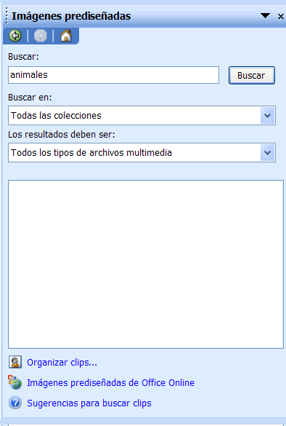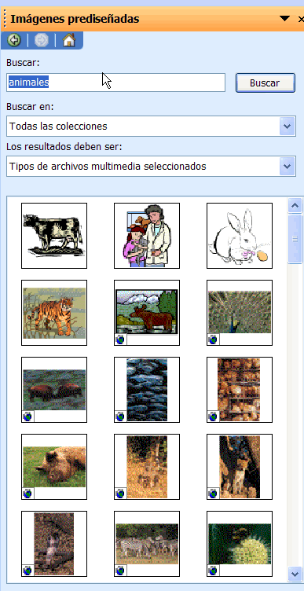
Si desea obtener una vista previa de los clips de video y sonido, haga clic en la opción Vista previa o propiedades, aparecerá un cuadro de diálogo llamado vista previa o propiedades en donde se reproducirá la película o el sonido automáticamente.

Siga estos pasos para suprimir una imagen:
- Seleccione la imagen con un clic del ratón.
- Pulse la tecla Delete (Suprimir) en su teclado.

Inserción de imágenes que NO se encuentran en la galería de imágenes
No es necesario que una imagen se encuentre en la galería de imágenes para poder insertarla en un documento. La galería de imágenes no es más que un cómodo lugar para guardar las imágenes que desea utilizar frecuentemente.

Siga estos pasos para insertar una imagen que NO se encuentra en la galería de imágenes:
- Haga clic en Insert (Insertar) en la barra de menús.
- Seleccione Picture (Imagen) y luego From File (Desde archivo) en el menú en cascada. Aparecerá el cuadro de diálogo Insert Picture (Insertar imagen).
- Ubique y seleccione el archivo que contiene la imagen que se propone insertar en su documento.
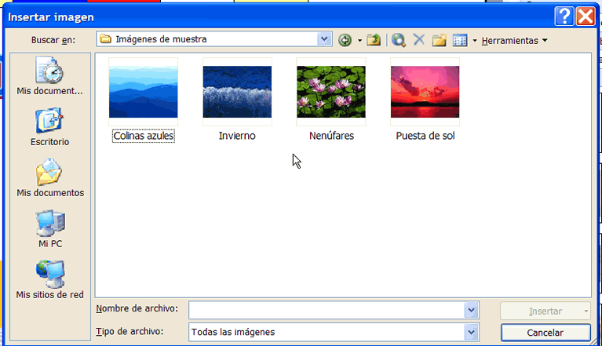

Desplazamiento de las imágenes
Una vez que haya insertado una imagen en el documento, la puede desplazar por la pantalla hasta llegar a ubicarla en la posición que desea.
Si bien la alineación predeterminada de todas las imágenes importadas en Word es sobre el margen izquierdo, usted puede hacer cambios para alinearlas con el margen derecho o centrarlas, tal como sucede con el texto. También puede desplazarlas a cualquier lugar de la página.

Siga estos pasos para desplazar una imagen:
- Seleccione la imagen.
- Arrástrela con el puntero del ratón.
- La barra en I se transformará en un puntero blanco con un pequeño recuadro debajo.
O BIEN,
- Utilice los botones de alineación ubicados en la barra de herramientas de formato.


Controladores de tamaño
Existen dos opciones para cambiar el tamaño de las imágenes. Si no es importante mantener las proporciones, entonces simplemente puede usar los controladores de tamaño centrales (superiores, inferiores y laterales) para cambiar el tamaño de la imagen. Si desea mantener las proporciones de la imagen en su conjunto y evitar que luzca desproporcionada, tendrá que usar sólo los controladores de tamaño de los extremos (esquinas).

Siga estos pasos para modificar el tamaño solamente:
- Haga clic en la imagen cuyo tamaño desee modificar.
- Ubique el cursor sobre uno de los controladores de los extremos. El puntero del ratón o cursor se transformará en una flecha de dos puntas.
- Arrastre los controladores hasta que la imagen tenga el tamaño que desea.
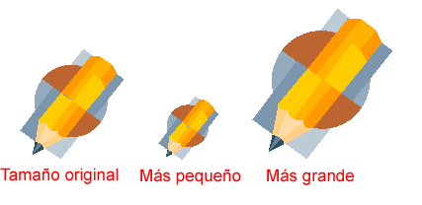

Siga estos pasos para modificar el tamaño y las proporciones:
Si arrastra la imagen por los controladores de tamaño centrales (controladores superiores, inferiores, y laterales), solamente se modificarán la altura y el ancho, lo cual afectará su aspecto proporcional.
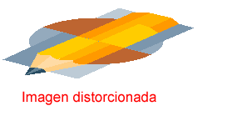
Tenga mucho cuidado, la utilización del controlador de tamaño puede distorsionar y arruinar la nitidez de su imagen.

Instrucciones para modificar la apariencia de las imágenes
Además de ajustar el tamaño de las imágenes, algunas veces también deberá modificar su brillo, ya que para su gusto pueden verse muy oscuras o muy brillantes. Use la barra de herramientas Picture (Imagen) para modificar una imagen.

Siga estos pasos para utilizar la barra de herramientas de imágenes:
- Haga clic en la imagen con el botón derecho del ratón.
- Seleccione Show Picture Toolbar (Mostrar barra de herramientas Imagen) en el menú contextual.
Los botones Crop (Recortar), Format Picture (Formato de imagen) y Set Transparent Color (Definir color transparente) se pueden usar en ciertas áreas de la imagen. Los demás botones afectan a toda la imagen.
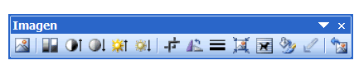
Botón: | Utilícelo para:
Insertar imagen | Insertar otra imagen
Color | Seleccionar la opción Automatic (Automático), Grayscale (Escala de grises), Black & White (Blanco y negro) o Watermark (Marca de agua)
Más contraste | Aumentar la intensidad del color
Menos contraste | Disminuir la intensidad del color
Más brillo | Agregar blanco para aclarar todos los colores
Menos brillo | Agregar negro para oscurecer el color
Recortar | Cortar los costados de una imagen
Girar a la izquierda | Girar la imagen 90 grados hacia la izquierda con cada clic
Estilo de línea | Personalizar el borde de una imagen
Comprimir imágenes | Cambiar la resolución de la imagen
Ajuste del texto | Establecer la manera en que el texto se ajusta alrededor de la imagen
Formato de imagen | Ver el cuadro de diálogo Format Picture (Formato de imagen)
Definir color transparente | Utilizar el cuentagotas para que algunas áreas de la imagen sean transparentes (principalmente para las imágenes de la Web)
Restablecer imagen | Devolver la imagen a su formato y color originales
- Abra un nuevo documento de Word.
- Vaya al menú Insert (Insertar), seleccione la opción Picture (Imagen) y, a continuación, la opción Clip Art (Imágenes prediseñadas).
- Escriba diferentes palabras clave en el campo Search (Buscar).
- Explore las distintas categorías disponibles.
- Cuando encuentre una imagen de su agrado para insertarla en su documento de Word, selecciónela haciendo clic con el ratón una sola vez.
- Word colocará la imagen en su documento en el lugar donde se encuentra el punto de inserción.
- Si desea cambiar su ubicación, ejercite el uso del ratón para arrastrarla, centrarla, alinearla con el margen derecho, etc.
- Cierre Word.

EXAMEN:
1. ¿Cuál de las siguientes funciones es nueva en Word XP?
- a) Menú de ayuda
- b) Panel de tareas
- c) Funciones Cortar, Copiar y Pegar
- d) Autocorrección
1. Las plantillas son documentos pre formateados que vienen con Word.
- a) Verdadero
- b) Falso
2. El cuadro de texto se usa para:
- a) Colocar imágenes en el documento
- b) Insertar espacios entre párrafos
- c) Modificar el tamaño de las fotografías
- d) Insertar texto en el documento
3. ¿Cuál de los siguientes símbolos está disponible sólo en el cuadro de diálogo Symbol (Símbolo)?
- a) $
- b) +
- c) ©
- d) ?
4. En una tabla, la celda contiene los datos o información.
- a) Verdadero
- b) Falso
5. Las plantillas son documentos pre formateados que vienen con Word.
- a) Verdadero
- b) Falso
6. Word coloca una ________ debajo de las palabras mal escritas.
- a) Línea amarilla ondulada
- b) Línea roja ondulada
- c) Línea verde ondulada
- d) Línea negra recta
7. Use Guardar como cuando deba:
- a) Guardar una versión modificable del documento original
- b) Cambiar el nombre del documento
- c) Crear un duplicado del documento
- d) Todos los anteriores
8. Para obtener acceso a la función de Autocorrección, seleccione el menú ___________.
- a) Format (Formato)
- b) Insert (Insertar)
- c) Tools (Herramientas)
- d) View (Ver)
9. El portapapeles es:
- a) un archivo de almacenamiento temporal en la memoria de su computadora
- b) el espacio en el que usted escribe su documento
- c) parte de la función de Ayuda
- d) Ninguno de los anteriores
10. ¿Cuántas columnas puede crear Word por vez?
- a) 8 columnas
- b) ) 2 columnas
- c) 3 columnas
- d) Ninguno de los anteriores
11. ¿Cuál de las siguientes funciones es nueva en Word XP?
- a) Menú de ayuda
- b) Panel de tareas
- c) Funciones Cortar, Copiar y Pegar
- d) Autocorrección
12. La numeración de las páginas de un documento puede realizarse mediante una de las siguientes funciones:
- a) Cuadro de diálogo Bullets and Numbering (Numeración y viñetas)
- b) Cuadro de diálogo Format Table (Formato de tabla)
- c) Barra de herramientas Header and Footer (Encabezado y pie de página)
- d) Cuadro de diálogo Paragraph (Párrafo)
13. ¿Cuál de los siguientes símbolos está disponible sólo en el cuadro de diálogo Symbol (Símbolo)?
- a) $
- b) +
- c) ©
- d) ?
14. ¿Cuál de las siguientes funciones es nueva en Word XP?
- a) Menú de ayuda
- b) Panel de tareas
- c) Funciones Cortar, Copiar y Pegar
- d) Autocorrección
15. Para obtener acceso a la función de Autocorrección, seleccione el menú ___________.
- a) Format (Formato)
- b) Insert (Insertar)
- c) Tools (Herramientas)
- d) View (Ver)
16. ¿Qué funciones de fuente se han utilizado en las siguientes palabras: ¡Felicitaciones!
- a) Negrita solamente
- b) Itálica y negrita
- c) Itálica solamente
- d) Itálica y subrayado
17. ¿Cuál de las siguientes funciones es nueva en Word XP?
- a) Menú de ayuda
- b) Panel de tareas
- c) Funciones Cortar, Copiar y Pegar
- d) Autocorrección
18. El portapapeles es:
- a) un archivo de almacenamiento temporal en la memoria de su computadora
- b) el espacio en el que usted escribe su documento
- c) parte de la función de Ayuda
- d) Ninguno de los anteriores
19. Usted puede modificar el tamaño de una imagen arrastrando los controladores de los extremos y, a pesar de ello, mantener sus proporciones.
- a) Verdadero
- b) Falso
20. ¿Cuántas columnas puede crear Word por vez?
- a) 8 columnas
- b) ) 2 columnas
- c) 3 columnas
- d) Ninguno de los anteriores
21. ¿Cuál de los siguientes símbolos está disponible sólo en el cuadro de diálogo Symbol (Símbolo)?
- a) $
- b) +
- c) ©
- d) ?
22. La numeración de las páginas de un documento puede realizarse mediante una de las siguientes funciones:
- a) Cuadro de diálogo Bullets and Numbering (Numeración y viñetas)
- b) Cuadro de diálogo Format Table (Formato de tabla)
- c) Barra de herramientas Header and Footer (Encabezado y pie de página)
- d) Cuadro de diálogo Paragraph (Párrafo)
23. ¿Cuál de las siguientes no es una opción de tabulación en Word?
- a) Tabulación izquierda
- b) Tabulación guionada
- c) Tabulación centrada
- d) Tabulación decimal

